ГОСУДАРСТВЕННАЯ КОРПОРАЦИЯ «РОСТЕХ»
Утверждаю | Утверждаю
Директор Департамента цифрового развития и информационных технологий Министерства здравоохранения Российской Федерации  _______________ Е.Л. Бойко  МП  «____»_____________2018 г. | Директор по особым поручениям Государственной корпорации «Ростех»  _______________ Ю.В. Бровко  МП  «____»______________2018 г.

ЕДИНая ГОСУДАРСТВЕННая ИНФОРМАЦИОННая
СИСТЕМа В СФЕРЕ ЗДРАВООХРАНЕНИЯ Министерства здравоохранения Российской Федерации
Подистема «Федеральная электронная регистратура»
компонент «Телемедицинские консультации»

Руководство пользователя
автоматизированное рабочее место Администратора мО, оказывающей КОНСУЛЬТАЦИИ С ПРИМЕНЕНИЕМ ТЕЛЕМЕДИЦИНСКИХ ТЕХНОЛОГИЙ
94137372.425730.ФЭР.ИЗ.05.М

На ______ листах

2018 год
СОДЕРЖАНИЕ
1 Введение 4
1.1 Область применения 4
1.2 Уровень подготовки пользователя 4
1.3 Перечень эксплуатационной документации, с которой необходимо ознакомиться пользователю 4
2 Назначение и условия применения 5
2.1 Функции, для автоматизации которых предназначена система 5
2.2 Условия, при соблюдении которых обеспечивается применение системы 6
3 Подготовка к работе 7
3.1 Вход в ТМК 7
3.2 Выход из ТМК 9
3.3 Порядок проверки работоспособности 9
4 Описание операций 10
4.1 Главная страница ТМК 10
4.2 Раздел «Расписание» 10
4.2.1 Формирование графика 13
4.3 Раздел «Запросы» 15
4.3.1 Просмотр запроса 16
4.3.2 Отклонение запроса 18
4.3.3 Перенаправление запроса 18
4.3.4 Просмотр контактной информации 19
4.4 Раздел «Телеконсультации» 20
4.4.1 Просмотр телеконсультации 22
4.4.2 Отмена консультации 27
4.4.3 Изменение времени консультации 28
4.4.4 Дополнительные участники 29
4.4.5 Изменение места проведения видеосвязи 31
4.4.6 Просмотр видеозаписи консультации 31
4.5 Подраздел «Список приглашений» раздела «Телеконсультации» 32
4.5.1 Просмотр консультации (приглашения) 34
4.5.2 Внесение особого мнения 37
4.6 Раздел «Видеотрансляции. Планирование видеотрансляций» 39
4.6.1 Создание видеотрансляции 40
4.6.2 Отмена видеотрансляции 41
4.6.3 Просмотр участников видеотрансляции 41
4.7 Раздел «Видеотрансляции. Расписание видеотрансляций» 42
4.7.1 Участие в видеотрансляции 43
4.7.2 Просмотр видеотрансляции 44
4.8 Раздел «Администрирование. Настройка медицинской организации» 44
4.8.1 Добавление и редактирование темы консультации 45
4.9 Раздел «Администрирование. Пользователи медицинской организации» 46
4.9.1 Создание нового пользователя 47
4.9.2 Редактирование пользователя 48
4.9.3 Добавление роли 49
4.9.4 Редактирование роли 50
4.10 Раздел «Администрирование. Настройка уведомлений медицинской организации» 51
4.10.1 Настройка уведомления 51
4.10.2 Активность пользователей 52
4.10.3 Регистрация протокола консультации в РЭМД 52
5 Аварийные ситуации 54
5.1 Контактная информация 54
5.2 Порядок обращения в службу технической поддержки 54
5.3 Создание снимков экрана – «скриншотов» 54
Перечень обозначений 55
Перечень сокращений 55
Перечень терминов 56
Приложение A 58

Введение

Область применения
Областью применения компонента «Телемедицинские консультации» (далее – ТМК, Система) является обеспечение проведения консультаций (консилиумов врачей) с применением телемедицинских технологий.

Уровень подготовки пользователя
При работе с ТМК пользователь должен обладать навыками работы с браузером, а также пройти специальное обучение работе с ТМК или ознакомиться с настоящим руководством.

Перечень эксплуатационной документации, с которой необходимо ознакомиться пользователю
Для успешной эксплуатации ТМК пользователю необходимо ознакомиться с настоящим руководством.

Назначение и условия применения

Функции, для автоматизации которых предназначена система
ТМК предназначена для автоматизации следующих видов деятельности администратора МО, оказывающей консультации:
- просмотр и создание расписания проведения консультации с применением телемедицинских технологий в рамках своей МО;
- просмотр списка сформированных запросов на проведение консультации с применением телемедицинских технологий в рамках своей МО;
- просмотр запроса на проведение консультации с применением телемедицинских технологий с возможностью подтверждения, отклонения, перенаправления на другого консультанта своей МО;
- просмотр списка консультаций в рамках своей МО;
- просмотр консультации с возможностью отмены, изменения времени, приглашения консультантов для проведения консилиума, ввода заключения по консультации в рамках своей МО;
- просмотр и изменение места проведения видеосвязи консультации в рамках своей МО;
- просмотр списка приглашений на участие в консультации в рамках своей МО;
- просмотр приглашения с возможностью подтверждения и отклонения приглашения, ввода краткого заключения по консультации и особого мнения для включения в протокол консультации;
- настройка уведомлений медицинской организации;
- создание и ведение перечня профилей и тем консультации в своей МО;
- создание, редактирование и удаление пользователей с ролями «ТМК. Консультант» и «ТМК. Организатор видеотрансляций» в рамках своей МО;
- просмотр списка видеотрансляций, в которых пользователь является организатором видеотрансляции;
- создание и отмена видеотрансляций;
- просмотр списка участников видеотрансляции, в которой пользователь является организатором;
- просмотр списка запланированных видеотрансляций;
- просмотр видеотрансляции и установка отметки об участии в просмотре видеотрансляции.

Условия, при соблюдении которых обеспечивается применение системы
Для обеспечения применения ТМК должны быть организованы рабочие места (далее - АРМ), оснащенные в соответствии с требованиями к конфигурации и составу программно-аппаратных комплексов для оказания услуг с применением телемедицинских технологий. Рабочие места организуются и настраиваются соответствующими специалистами технических служб. Указанные специалисты информируют пользователей о месторасположении таких АРМ.

Подготовка к работе

Вход в ТМК
Для входа в ТМК необходимо запустить браузер и в адресной строке ввести адрес tmc.egisz.rosminzdrav.ru. В окне браузера отобразится страница авторизации в соответствии с рисунком 1. Для входа в ТМК необходимо указать данные учетной записи ЕСИА − ввести логин и пароль.
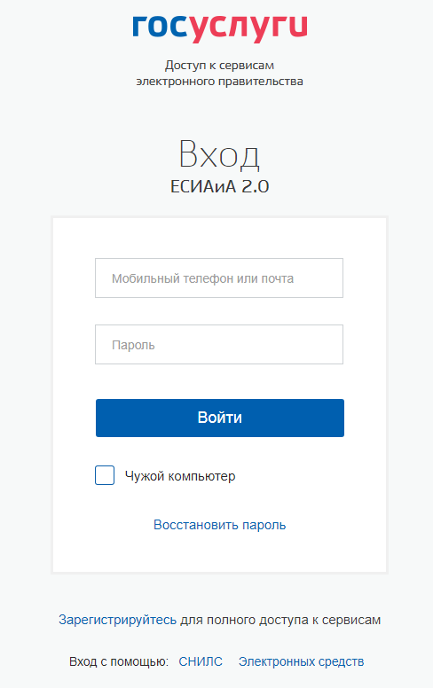
Рисунок 1 – Страница авторизации
Важно! Тип учетной записи пользователя в ЕСИА должен быть подтвержденным.
В случае успешной авторизации открывается главная страница ТМК в соответствии с рисунком 2.
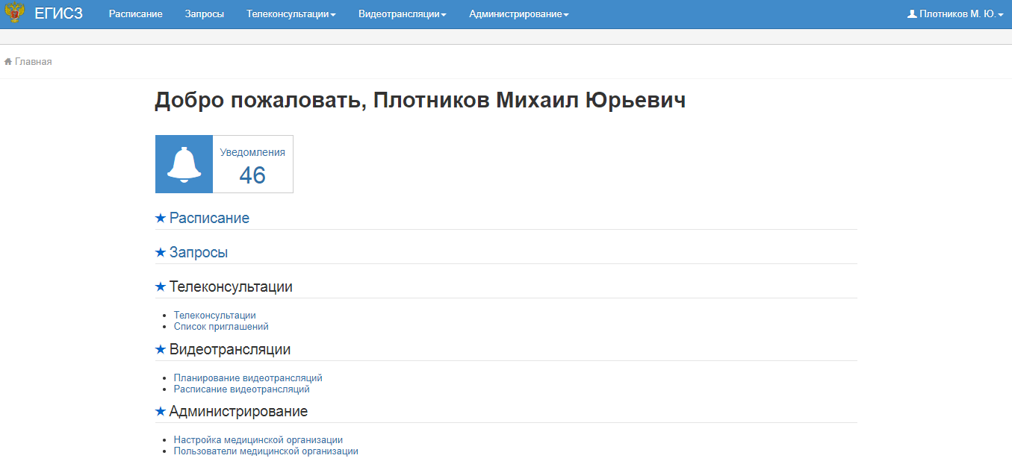
Рисунок 2 – Главная страница ТМК
Если авторизация через ЕСИА прошла успешно, но страница ТМК не открылась или открылась некорректно, необходимо обратиться в службу технической поддержки пользователей, см. раздел 5 данного Руководства пользователя.
В случае ошибки авторизации следует повторить ввод данных, учитывая регистр и раскладку клавиатуры.
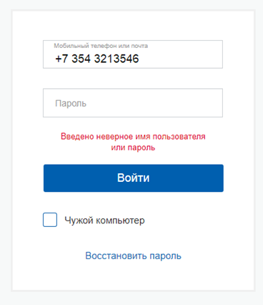
Рисунок 3 – Ошибка авторизации
В случае неудачной попытки входа или потери пользователем пароля для входа в ЕСИА необходимо восстановить пароль через ЕПГУ в соответствии с рисунком 4.
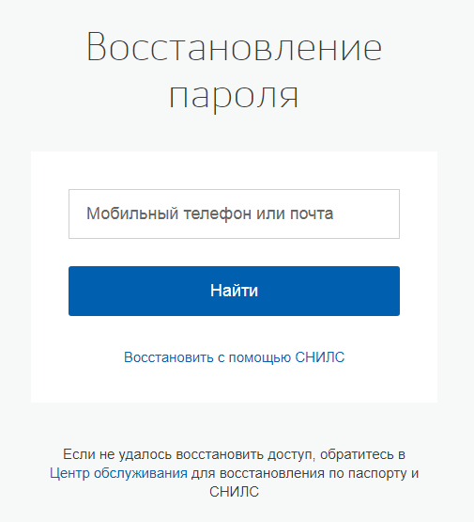
Рисунок 4 – Восстановление пароля

Выход из ТМК
Для корректного завершения работы с ТМК необходимо нажать на имя пользователя в правом верхнем углу экрана и в выпадающем меню нажать на кнопку «Выход» в соответствии с рисунком 5.
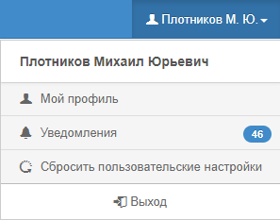
Рисунок 5 – Кнопка «Выход»

Порядок проверки работоспособности
Показателем работоспособности системы является успешный вход на главную страницу ТМК в соответствии с рисунком 2.

Описание операций

Главная страница ТМК
После входа в ТМК отобразится главная страница в соответствии с рисунком 2.
На главной странице располагаются панель быстрого доступа:
- «Уведомления» - в панели отображается количество непрочитанных уведомлений, при нажатии на панель открывается страница просмотра списка уведомлений.
Меню ТМК располагается в верхней части страницы и представляет собой набор закладок:
- «Расписания»;
- «Запросы»;
- «Телеконсультации»;
- «Список приглашений»;
- «Видеотрансляции. Планирование видеотрансляций»;
- «Видеотрансляции. Расписание видеотрансляций»;
- «Администрирование. Настройка медицинской организации»;
- «Администрирование. Пользователи медицинской организации»;
- «Администрирование. Настройка уведомлений медицинской организации».
В верхнем правом углу страницы располагается имя пользователя и кнопка выхода.

Раздел «Расписание»
Администратору МО в разделе «Расписание» доступен просмотр расписания и создание расписания консультантов в рамках своей МО, просмотр уже сформированных запросов и запланированных консультаций.
Главная страница раздела «Расписание» представлена в соответствии с рисунком 6.
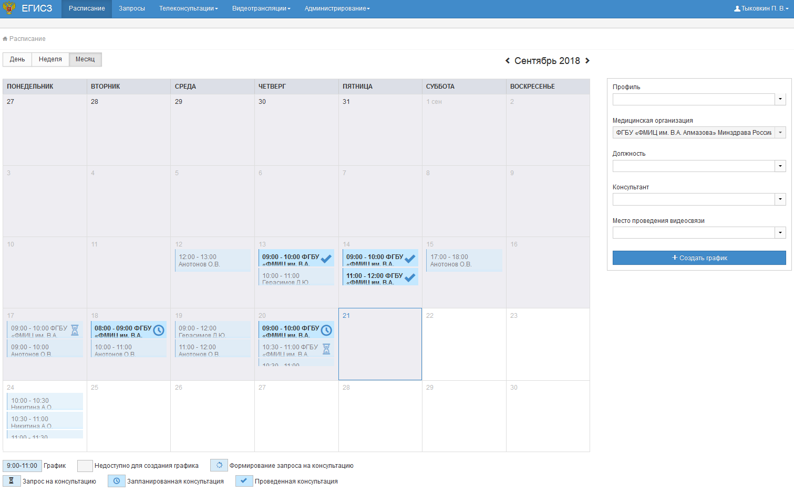
Рисунок 6 – Раздел «Расписание»
В расписании по умолчанию отображается текущий месяц, переход на предыдущий или следующий месяц осуществляется по нажатию пиктограмм «» и «». Смена режима отображения страницы происходит путем переключения кнопок «День», «Неделя», «Месяц».
В ячейках с датами указаны:
- несформированные запросы – выделено серым цветом со значком ;
- запросы на консультации – отображается серым цветом со значком ;
- запланированные консультации – выделено голубым цветом со значком ;
- прошедшие консультации – выделено голубым цветом со значком .
При наведении курсора на ячейку с консультацией или запросом появляется всплывающая подсказка с описанием консультации в соответствии с рисунком 7.
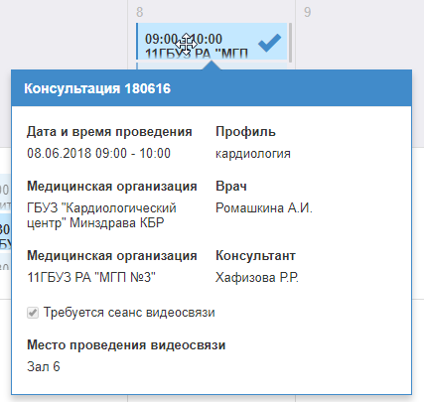
Рисунок 7 – Всплывающая подсказка
В заголовке всплывающего окна указан номер консультации. Присвоение номера происходит автоматически, сам номер состоит из трех частей – последние две цифры года, номер месяца плановой даты консультации и номер консультации. Каждый месяц номер запроса начинается с 1, например, первый запрос в январе 2017 года – 17011, первый запрос в феврале 2018 года – 18021.
Ячейки, доступные для создания графика, имеют белый фон в соответствии с рисунком 8.
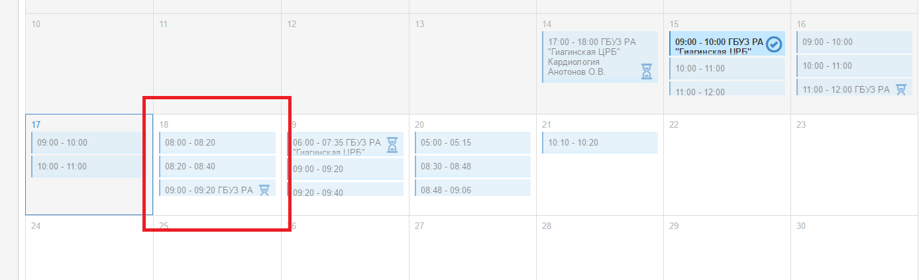
Рисунок 8 – Доступная для создания графика ячейка
С помощью фильтров, расположенных в правой части страницы, осуществляется поиск графиков консультантов своей МО.
Фильтры поиска включают следующие поля:
- «Профиль» – поиск графиков по профилю;
- «Медицинская организация» – поиск графиков по МО. Не редактируемое поле, указано МО администратора;
- «Должность» – поиск графиков по должности консультанта;
- «Консультант» – поиск графиков по консультанту. Поле ограничивается активными консультантами МО;
- «Место проведения видеосвязи» – поиск графиков, в которых возможно проведение сеанса видеосвязи.

Формирование графика
Для формирования графика консультанта необходимо нажать на кнопку «Создать график» в соответствии с рисунком 9.
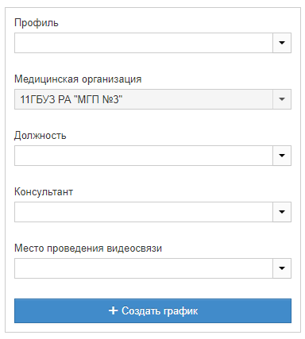
Рисунок 9 – Кнопка «Создать график»
Откроется форма создания графика, на которой необходимо заполнить поля в соответствии с рисунком 10.
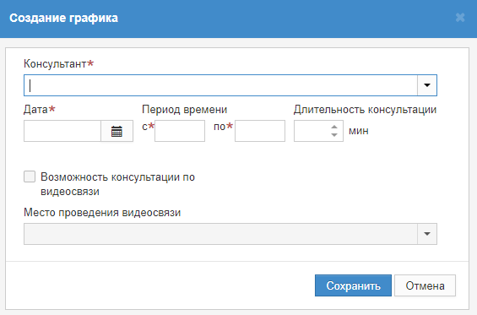
Рисунок 10 – Создание графика
- «Консультант» − обязательное поле, необходимо выбрать консультанта, для которого создается график. В списке отображаются только активные консультанты;
- «Дата» − указать дату, на которую формируется график;
- «Период времени с», «по» − указать период времени, в который возможна консультация;
- «Длительность консультации» − устанавливается автоматически при заполнении поля «Период времени»;
- «Возможность консультации по видеосвязи» − устанавливается, если видеосвязь возможна;
- «Место проведения видеосвязи» − поле становится доступным, если установлен признак «Возможна консультация по видеосвязи».
После заполнения всех необходимых полей нажать кнопку «Сохранить». Созданный график появится в виде диапазона свободного для записи времени в ячейке той даты, на которую он создавался в соответствии с рисунком 11.
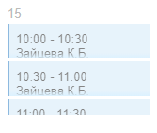
Рисунок 11 – Ячейка со свободным временем для записи
Таким образом график необходимо сформировать для всех консультантов своей МО.

Раздел «Запросы»
Администратору МО в разделе «Запросы» доступен просмотр списка сформированных запросов в рамках своей МО, а также просмотр, подтверждение, отклонение и перенаправление запроса на другого консультанта своей МО.
В окне отображается список запросов, поступивших в адрес консультантов из МО администратора в соответствии с рисунком 12.
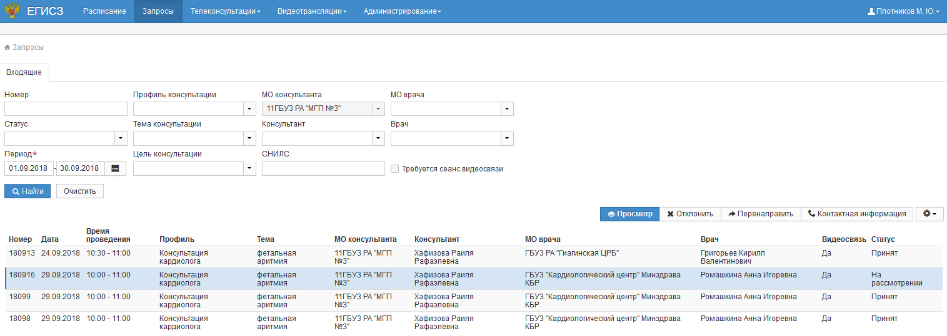
Рисунок 12 – Раздел «Запросы»
С помощью фильтров в верхней части страницы осуществляется поиск запросов.
Фильтры поиска включают следующие поля:
- «Номер» – поиск запроса по номеру;
- «Статус» – поиск по статусу запроса, список всех возможных статусов представлен в таблице А. 1;
- «Период» – поиск по периоду дат. По умолчанию установлен текущий месяц. Обязательное поле;
- «Профиль консультации» – поиск по профилю консультации;
- «Тема консультации» – поиск по теме консультации;
- «Цель консультации» – поиск по цели консультации;
- «МО консультанта» – поиск по МО, оказывающей консультации. Не редактируемое поле, указана МО администратора;
- «Консультант» – поиск по консультанту;
- «СНИЛС» – поиск по документу пациента;
- «МО врача» – поиск по МО, запрашивающей консультации;
- «Врач» – поиск по врачу, запрашивающему консультации;
- «Требуется видеосвязь» – поиск по наличию требования проведения видеосвязи.

Просмотр запроса
Для просмотра запроса необходимо найти его в списке и нажать на кнопку «Просмотр». Откроется форма «Просмотр запроса» в соответствии с рисунком 13.
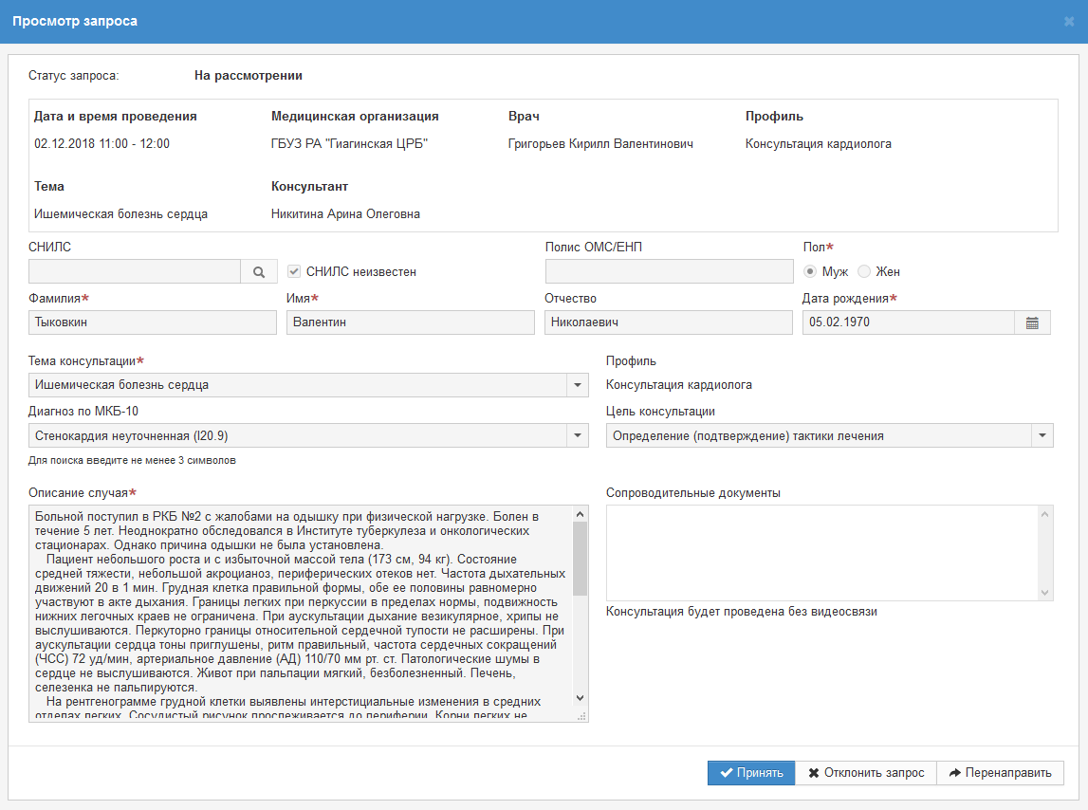
Рисунок 13 – Просмотр запроса
Форма также открывается с помощью двойного клика на нужной строке списка запросов.
Форма содержит блок информации о запросе, данные о пациенте, описание случая и список сопроводительных документов.
Блок информации о запросе содержит следующие данные:
- «Дата и время проведения» – информация о планируемой дате и времени проведения консультации посредством сеанса видеосвязи (в случае установки признака «Требуется ВКС») или ожидаемой финальной дате консультации, в случае проведения консультации посредством текстового обмена сообщениями. Предусмотрен контроль соблюдения сроков проведения консультаций консультирующей МО. Исчисление сроков осуществляется с момента формирования запроса и в дальнейшем не меняется. Консультация может быть завершена ранее планируемого времени, когда консультант или администратор МО сформировал заключение на основе сопроводительной документации и зарегистрировал его;
- «Медицинская организация» – наименование МО, из которой был сформирован запрос на консультацию;
- «Врач» – ФИО врача, который сформировал запрос;
- «Профиль» –профиль консультации;
- «Тема» – тема консультации;
- «Консультант» - ФИО консультанта, кому направлен запрос.
Блок данных о пациенте содержит следующие поля:
- «СНИЛС» – документ пациента;
- «Полис ОМС/ЕНП» – документ пациента;
- «Пол» – пол пациента;
- «Фамилия», «Имя», «Отчество» − ФИО пациента;
- «Дата рождения» − дата рождения пациента;
- «Диагноз по МКБ-10» – диагноз по МКБ-10;
- «Цель консультации» – цель консультации;
- «Описание случая» − описание случая оказания медицинской помощи, требующего консультации;
- «Сопроводительные документы» − подраздел, в котором могут быть прикреплены необходимые документы по случаю;
- «Требуется сеанс видеосвязи» – признак необходимости сеанса видеосвязи;
- «Подтвердить видеосвязь» – если в запросе установлено, что требуется сеанс видеосвязи, то можно подтвердить видеосвязь;
- «Место проведения видеосвязи» – после подтверждения видеосвязи необходимо выбрать место проведения видеосвязи. После выбора места (из выпадающего списка) под полем появится строка «Статус места проведения», в которой будет указано, доступно ли данное место проведения видеосвязи на время консультации.
Кнопка «» позволяет скачать сопроводительные документы. При нажатии на наименование файла с расширением DICOM открывается новая вкладка браузера, в которой можно просмотреть изображение или видео без скачивания.
На форме «Просмотр запроса» в правом нижнем углу доступны функциональные кнопки «Принять», «Отклонить запрос», «Перенаправить» в соответствии с рисунком 14.
Рисунок 14 – Кнопки «Принять», «Отклонить», «Перенаправить»
Для того, чтобы принять запрос, необходимо нажать на кнопку «Принять». Статус запроса меняется на «Принят» и создается консультация в статусе «Запланирована».

Отклонение запроса
Запрос со статусом «На рассмотрении» можно отклонить с помощью кнопки «Отклонить». По кнопке открывается форма для ввода причины отклонения запроса в соответствии с рисунком 15.
Отклонить запрос можно также с формы просмотра запроса по кнопке «Отклонить запрос» в соответствии с рисунком 13.
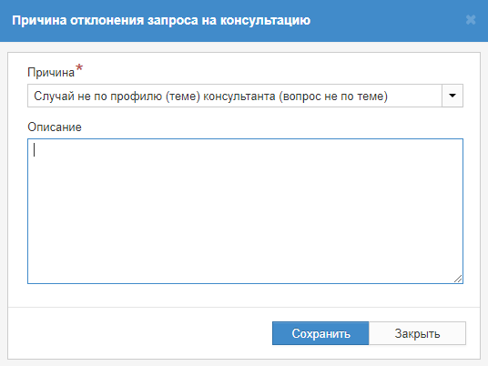
Рисунок 15 – Отклонение запроса
После сохранения причины отклонения запроса, его статус меняется на «Отклонен».

Перенаправление запроса
Запрос в статусе «На рассмотрении» можно перенаправить на другого консультанта своей МО с помощью кнопки «Перенаправить». Кнопка недоступна, если запрос был перенаправлен на другого консультанта 3 раза. В этом случае при наведении на кнопку выводится сообщение «Запрос не может быть перенаправлен более 3 раз. Примите или отклоните запрос на консультацию».
Перенаправить запрос можно также с формы просмотра запроса по кнопке «Перенаправить» в соответствии с рисунком 13.
По кнопке «Перенаправить» открывается форма перенаправления запроса в соответствии с рисунком 16.
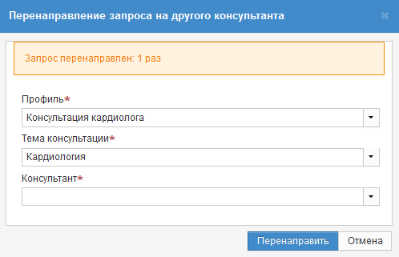
Рисунок 16 – Форма «Перенаправление запроса на другого консультанта»
Все поля формы обязательны для заполнения:
- поле «Профиль» – в поле отображается список профилей МО, по умолчанию подтягивается профиль из запроса. При изменении или очистке значения поля очищаются значения полей «Тема консультации» и «Консультант»;
- поле «Тема консультации» – недоступно, если не выбран «Профиль». В поле отображаются темы МО по выбранному профилю, по умолчанию подтягивается тема консультации из запроса;
- поле «Консультант» – недоступно, если не выбран «Профиль». Список консультантов фильтруется по профилю и теме. В поле отображается список консультантов из МО пользователя, у которых есть график на время запроса (время совпадает точно), а также есть возможность видеосвязи, если в запросе установлен признак «Возможность видеосвязи».
По кнопке «Перенаправить» запрос перенаправляется на выбранного консультанта, профиль и тема запроса меняются на значения, указанные в полях «Профиль» и «Тема консультации».

Просмотр контактной информации
Для просмотра контактной информации медицинской организации, запрашивающей консультацию, необходимо найти запрос в списке и нажать на кнопку «Контактная информация». Откроется форма «Контактная информация» в соответствии с рисунком 17.
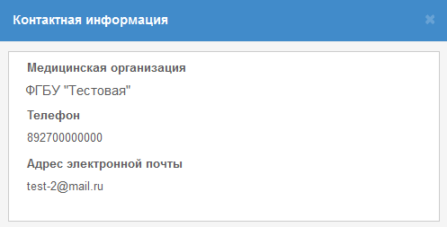
Рисунок 17 – Контактная информация
Форма содержит контактную информацию медицинской организации, запрашивающей консультацию:
- «Медицинская организация» - краткое наименование МО, запрашивающей консультацию;
- «Телефон» - номер телефона МО, запрашивающей консультацию;
- «Адрес электронной почты» - адрес электронной почты МО, запрашивающей консультацию.

Раздел «Телеконсультации»
Администратору МО в разделе «Телеконсультации» доступен просмотр списка консультаций в рамках своей МО, а также просмотр, изменение времени проведения, отмена консультации, приглашение дополнительных участников, формирование заключения основного консультанта, подтверждение и отклонение приглашения дополнительного участника, формирование краткого заключения и особого мнения дополнительного участника, изменение места проведения видеосвязи.
Главная страница раздела «Телеконсультации» представлена в соответствии с рисунком 18.
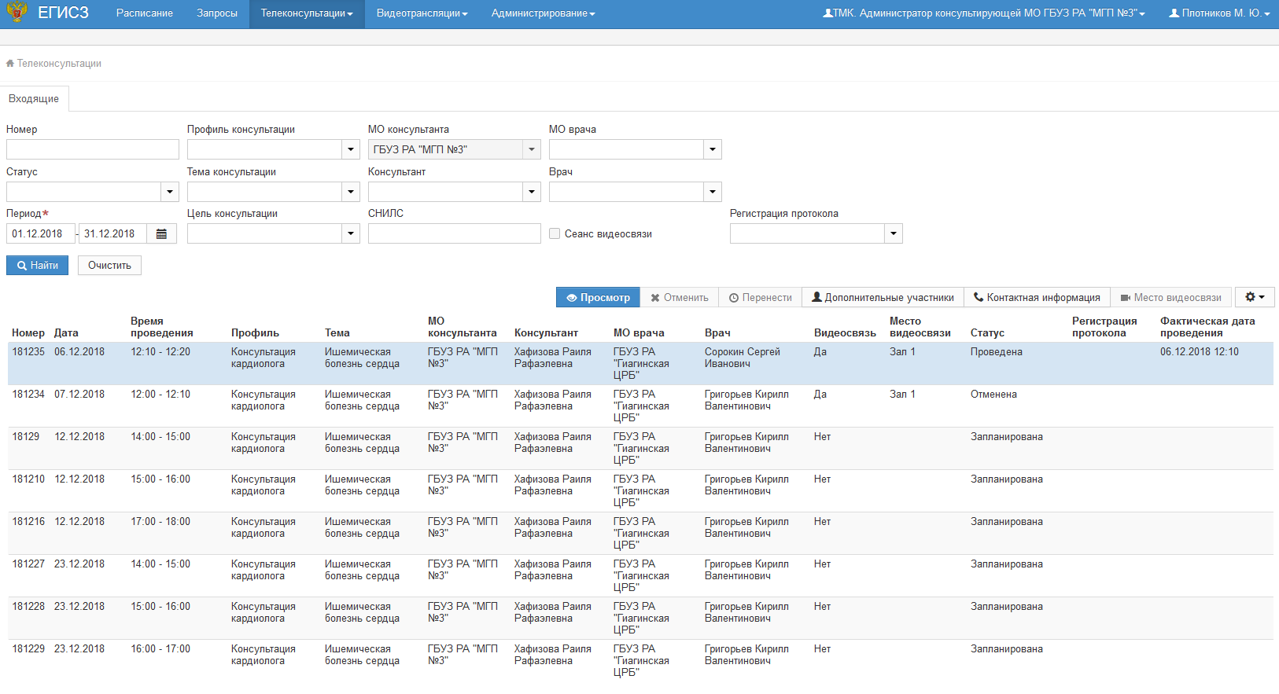
Рисунок 18 – Раздел «Телеконсультации»
С помощью фильтров, расположенных в верхней части страницы, осуществляется поиск консультаций.
Фильтры поиска включают следующие поля:
- «Номер» – поиск по номеру консультации;
- «Статус» – поиск по статусу консультации, список всех возможных статусов представлен в таблице А. 2;
- «Период» – поиск по периоду дат. По умолчанию установлен текущий месяц. Обязательное поле;
- «Профиль консультации» – поиск по профилю консультации;
- «Тема консультации» – поиск по теме консультации;
- «Цель консультации» – поиск по цели проведения консультации;
- «МО консультанта» – поиск по МО, оказывающей консультации. Не редактируемое поле, отображается МО администратора;
- «Консультант» – поиск по консультанту;
- «СНИЛС» – поиск по документу пациента;
- «МО врача» – поиск по МО, запрашивающей консультации;
- «Врач» – поиск по врачу, запрашивающему консультации;
- «Сеанс видеосвязи» – поиск по наличию видеосвязи в консультации;
- «Регистрация протокола» - поиск по статусу регистрации протокола консультации в РЭМД. Фильтр доступен только, если включена настройка «Включить отправку протоколов в РЭМД». Возможные значения в поле:
«Ожидание» - протокол консультации еще не регистрировался в РЭМД или на регистрации;
«Зарегистрирован» - протокол консультации зарегистрирован в РЭМД;
«Ошибка» - протокол консультации не зарегистрирован из-за ошибки.
Для просмотра контактной информации МО, запрашивающей консультации, необходимо найти консультацию в списке и нажать на кнопку «Контактная информация». Откроется форма «Контактная информация» в соответствии с рисунком 17. Описание формы приведено в разделе 4.3.4.

Просмотр телеконсультации
Форма «Просмотр телеконсультации» открывается по кнопке «Просмотр», либо по двойному клику на консультацию в списке. Окно содержит блок информации о консультации, список сопроводительных документов, форму чата, подраздел «Дополнительные участники», а также поле для внесения заключения в соответствии с рисунком 19.
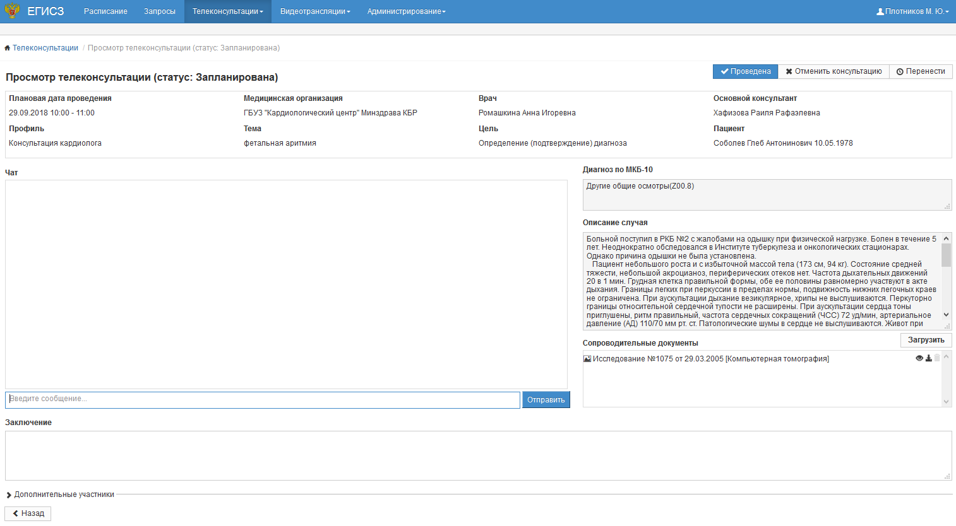
Рисунок 19 – Просмотр консультации в статусе «Запланирована»
Блок информации о консультации содержит следующие данные:
- «Плановая дата проведения» – информация о плановой дате и времени проведения консультации. Предусмотрен контроль соблюдения сроков проведения консультаций консультирующей МО. Исчисление сроков осуществляется с момента формирования запроса и в дальнейшем не меняется;
- «Фактическая дата проведения» - информация о фактической дате и времени проведения консультации. Поле отображается только в проведенной консультации;
- «Медицинская организация» – наименование МО, из которой поступил запрос на консультацию;
- «Врач» – ФИО врача, запросившего консультацию;
- «Пациент» – ФИО и дата рождения пациента;
- «Профиль» –профиль консультации;
- «Тема» – тема консультации;
- «Основной консультант» - ФИО консультанта;
- «Цель» – цель консультации;
- «Диагноз по МКБ-10» – диагноз, указанный лечащим врачом до консультации;
- «Описание случая» – основная информация о случае, по которому требуется оказать консультацию.
- «Сопроводительные документы» - окно со список сопроводительных документов по случаю консультации. Кнопка «» позволяет скачать их для просмотра. При нажатии на наименование файла с расширением DICOM открывается новая вкладка браузера, в которой можно просмотреть изображение или видео без скачивания.
Проведение консультации возможно в двух режимах: с помощью ВКС и посредством текстового обмена сообщениями между врачом, основным консультантом и дополнительными участниками в форме чата.
Для отправки сообщения необходимо ввести сообщение и нажать на кнопку «Отправить» в соответствии с рисунком 20. Максимальное количество символов в одном сообщении равно 5000.
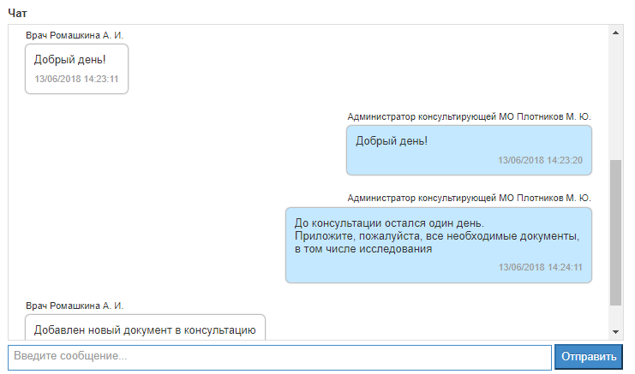
Рисунок 20 – Поле для отправки сообщения в чат
В подразделе «Дополнительные участники» отображается список дополнительных участников консультации в соответствии с рисунком 21. Подробнее см. в разделе 4.4.2.
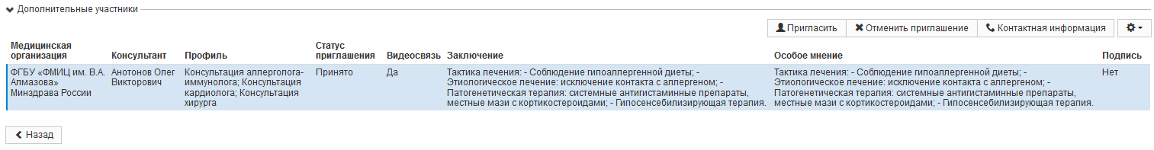
Рисунок 21 – Дополнительные участники
После завершения консультации необходимо ввести заключение в поле «Заключение» и нажать на кнопку «Проведена» в статусе «Запланирована» (статус консультации меняется на «Опубликован протокол») или на кнопку «Сохранить» в статусе «Проведена» или «Опубликован протокол». В статусе «Опубликован протокол» поле обязательное для заполнения. Заключение может внести как основной консультант, так и администратор МО от имени основного консультанта.
Поле «Фактическая дата проведения» заполняется автоматически и доступно для редактирования в статусе «Опубликован протокол».
После введения заключения на форме «Просмотр телеконсультации» над полем «Заключение» появляется кнопка «Протокол консультации» в соответствии с рисунком 22.
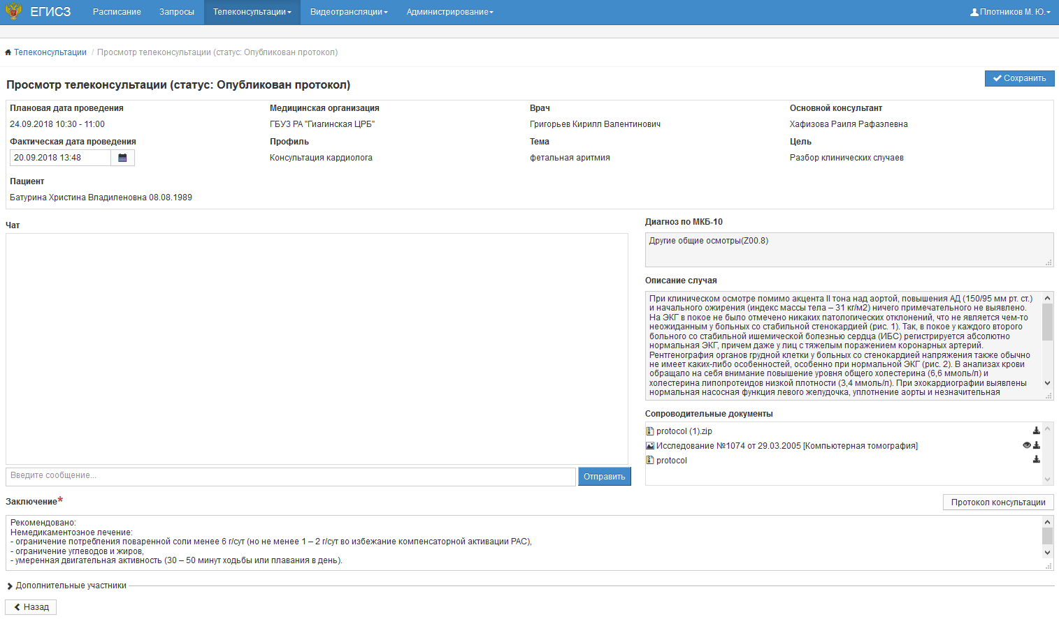
Рисунок 22 – Кнопка «Протокол консультации»
По кнопке в новой вкладке открывается протокол в формате PDF в соответствии с рисунком 23.
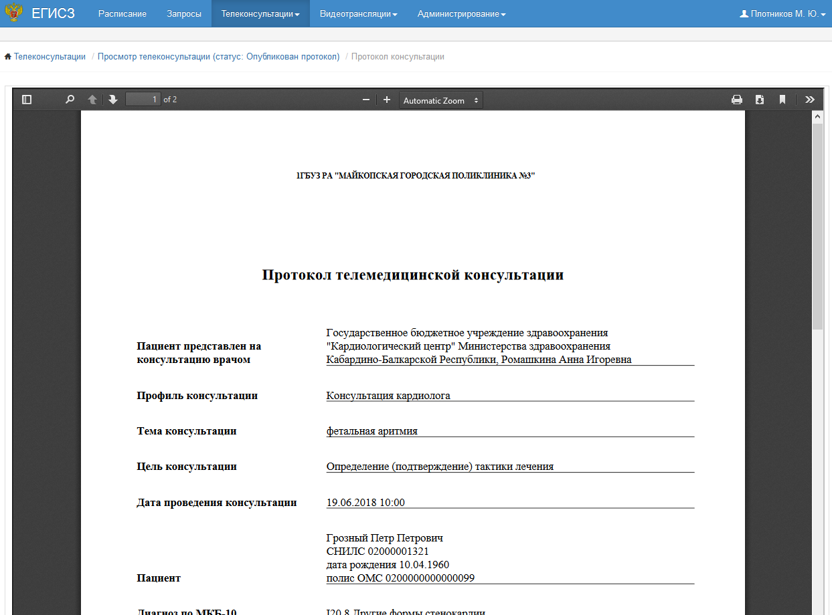
Рисунок 23 – Протокол консультации
В статусе «Опубликован протокол» протокол консультации подписывается основным консультантом и статус меняется на «Регистрация протокола» или «Завершена», если регистрация протокола в РЭМД отключена, или «На подписании», при проведении консилиума. После подписания всеми дополнительными участниками статус консультации меняется на «Регистрация протокола» или «Завершена», если регистрация протокола в РЭМД отключена.
После регистрации протокола консультации в РЭМД статус консультации меняется на «Завершена». Схема проведения консультации приведена в приложении A.
Для консультации в статусе «Завершена» при использовании усиленной квалицированной электронной подписи становится доступными кнопки «Скачать» и «Для печати» в соответствии с рисунком 24. Кнопки «Скачать» и «Для печати» доступны также в статусе «Закрыта».
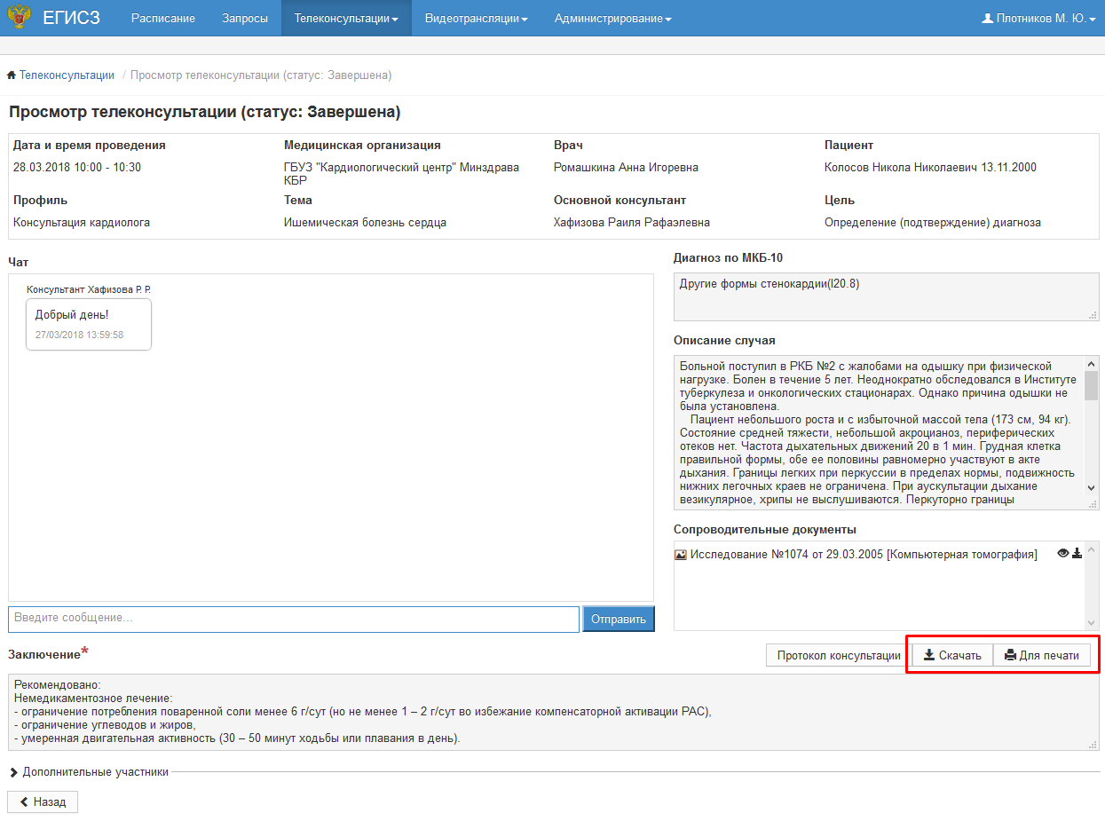
Рисунок 24 – Кнопки «Скачать» и «Для печати»
По кнопке «Для печати» открывается печатная форма протокола консультации с отображением сведений об электронной подписи в соответствии с рисунком 25.
Штамп с информацией об электронной подписи не является заменой электронной подписи.

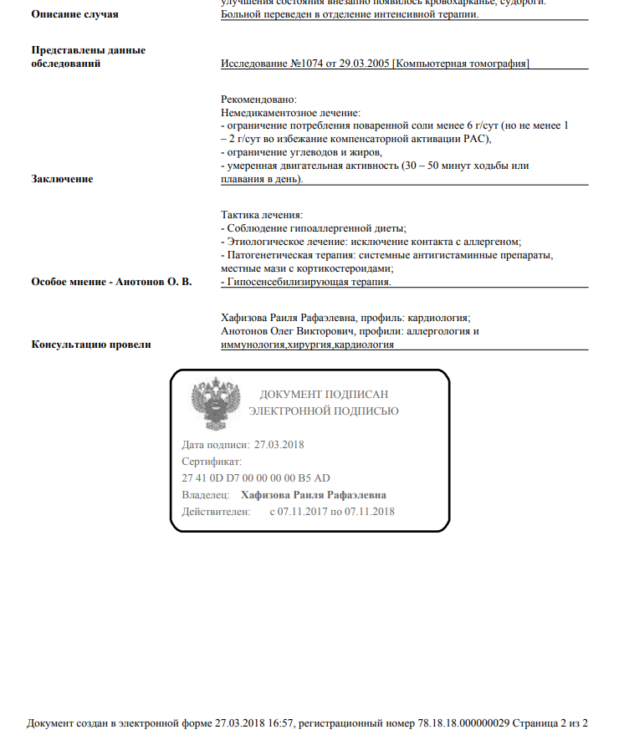
Рисунок 25 – Печатная форма протокола консультации

Отмена консультации
Консультацию в статусе «Запланирована» можно отменить с помощью кнопки «Отменить». По кнопке открывается форма для ввода причины отмены консультации в соответствии с рисунком 26.
Отменить консультацию можно также с формы просмотра консультации по кнопке «Отменить консультацию» в соответствии с рисунком 19.
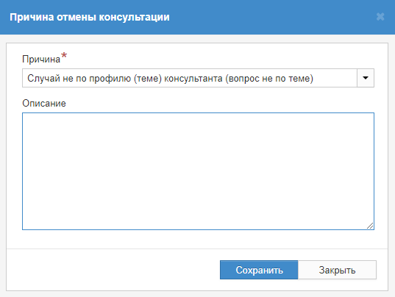
Рисунок 26 – Причина отмены консультации
После сохранения причины отмены консультации ее статус меняется на «Отменена».

Изменение времени консультации
Консультацию в статусе «Запланирована» можно перенести на новое время с помощью кнопки «Перенести». По кнопке открывается форма «Изменение времени консультации» в соответствии с рисунком 27.
Изменить время консультации можно также с формы просмотра консультации по кнопке «Перенести» в соответствии с рисунком 19.
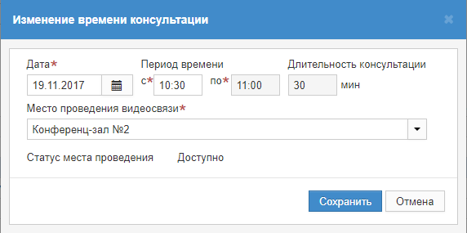
Рисунок 27 – Изменение времени консультации
Необходимо заполнить следующие поля:
- «Дата» – поле для выбора даты, на которую необходимо перенести консультацию;
- «Период времени с» – поле для ввода времени, на которое необходимо перенести начало консультации;
- «Период времени по» – рассчитывается автоматически в зависимости от длительности консультации;
- «Длительность консультации» – в поле отображается длительность консультации;
- «Место проведения видеосвязи» – поле для выбора места проведения видеосвязи;
- «Статус места проведения» – в поле отображается статус выбранного места проведения видеосвязи.
После заполнения полей необходимо нажать на кнопку «Сохранить», после этого меняется дата и время проведения консультации. Предусмотрен контроль соблюдения сроков проведения консультаций консультирующей МО. Исчисление сроков осуществляется с момента формирования запроса и в дальнейшем не меняется.

Дополнительные участники
Администратору МО доступен просмотр списка дополнительных участников, приглашение дополнительных участников, а также отмена приглашений.
По кнопке «Дополнительные участники» открывается список дополнительных участников выбранной консультации в соответствии с рисунком 28.
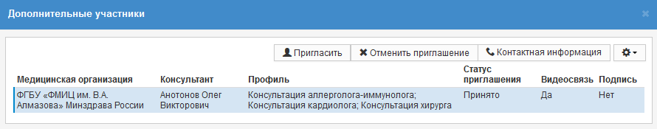
Рисунок 28 – Дополнительные участники
Просмотреть список дополнительных участников можно также с формы просмотра консультации в соответствии с рисунком 19.
Для приглашения дополнительного участника необходимо нажать на кнопку «Пригласить», откроется форма в соответствии с рисунком 29.
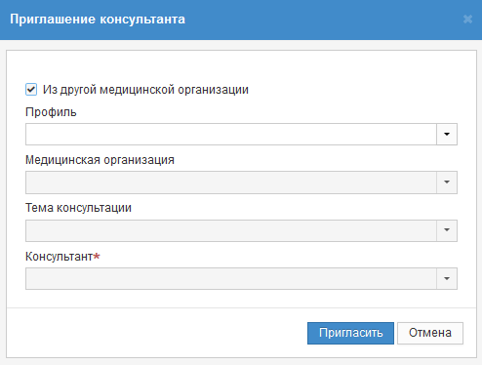
Рисунок 29 – Приглашение консультанта
Для приглашения консультанта из другой медицинской организации необходимо выбрать признак «Из другой медицинской организации» и заполнить следующие поля:
- «Профиль» - поле для фильтрации медицинских организаций по профилю;
- «Медицинская организация» - поле для выбора МО в которую необходимо направить приглашение;
- «Тема консультации» - поле для фильтрации консультанта по теме консультации, по которой консультант оказывает консультации;
- «Консультант» - поле для выбора консультанта, которому необходимо направить приглашение.
Для приглашения консультанта из своей медицинской организации необходимо отключить признак «Из другой медицинской организации» в соответствии с рисунком 30.
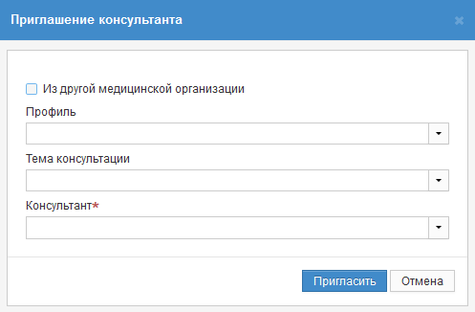
Рисунок 30 - Приглашения консультанта из своей медицинской организации
- «Профиль» – поле для фильтрации консультанта по профилю;
- «Тема консультации» – поле для фильтрации консультанта по теме консультации, по которой консультант оказывает консультации;
- «Консультант» – поле для выбора консультанта, которому необходимо направить приглашение.
После выбора консультанта необходимо нажать на кнопку «Пригласить», после этого выбранному консультанту направляется приглашение на участие в консультации.
Для отмены приглашения необходимо выбрать консультанта, статус приглашения которого «На рассмотрении» или «Принято» и нажать на кнопку «Отменить приглашение». По кнопке открывается предупреждающее сообщение в соответствии с рисунком 31.
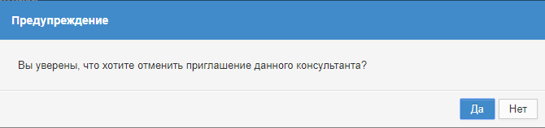
Рисунок 31 – Предупреждение
Для подтверждения отмены приглашения необходимо нажать кнопку «Да» и его статус меняется на «Отменено».
Список всех возможных статусов приглашения представлен в таблице А. 3.
Важно! Приглашение консультанта и отмена приглашения недоступны для консультаций в статусе «На подписании», «Завершена», «Закрыта» и «Отменена».
Для просмотра контактной информации медицинской организации дополнительного участника необходимо найти его в списке и нажать на кнопку «Контактная информация». Откроется форма «Контактная информация». Описание формы приведено в разделе 4.3.4.

Изменение места проведения видеосвязи
Администратору МО доступен просмотр и изменение места проведения видеосвязи основного консультанта, дополнительного участника.
По кнопке «Место видеосвязи» открывается форма «Изменение места проведения видеосвязи» в соответствии с рисунком 32.
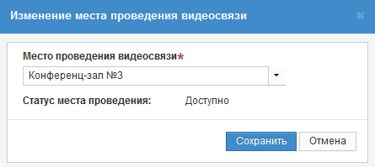
Рисунок 32 – Изменение места проведения видеосвязи
В поле «Место проведения видеосвязи» необходимо выбрать новое место проведения видеосвязи. В поле «Статус места проведения» отобразится статус выбранного места проведения видеосвязи на время консультации («Доступно» или «Занято»).
Для сохранения изменений необходимо нажать на кнопку «Сохранить».

Просмотр видеозаписи консультации
Для консультаций с использованием ВКС в статусе «Проведена», «Опубликован протокол», «Регистрация протокола», «Завершена», «Закрыта» доступна кнопка «Видеозапись» в соответствии с рисунком 33.
По кнопке откроется страница «Просмотр видеозаписи консультации» в соответствии с рисунком 34, на которой необходимо нажать на кнопку проигрывания в плеере.
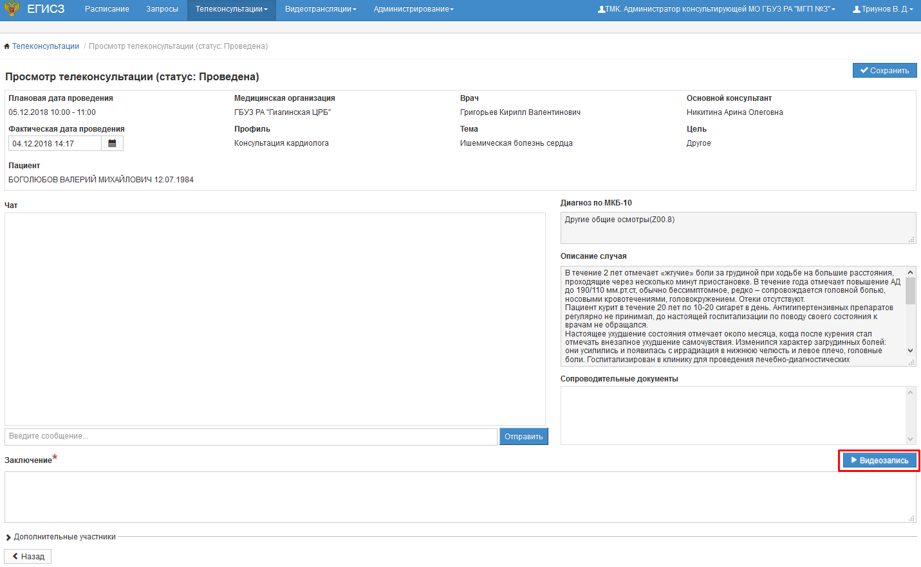
Рисунок 33 – Кнопка «Видеозапись»
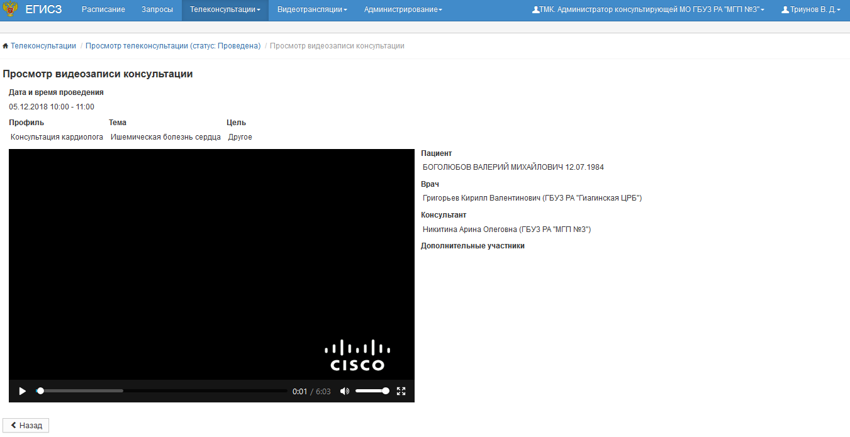
Рисунок 34 – Просмотр видеозаписи консультации

Подраздел «Список приглашений» раздела «Телеконсультации»
Администратору МО в подразделе «Список приглашений» доступен просмотр списка консультаций, где дополнительным участником является сотрудник из своей МО, а также просмотр, подтверждение и отклонение приглашения, внесение краткого заключения и особого мнения для включения в протокол консультации.
Главная страница подраздела «Список приглашений» представлена в соответствии с рисунком 35.
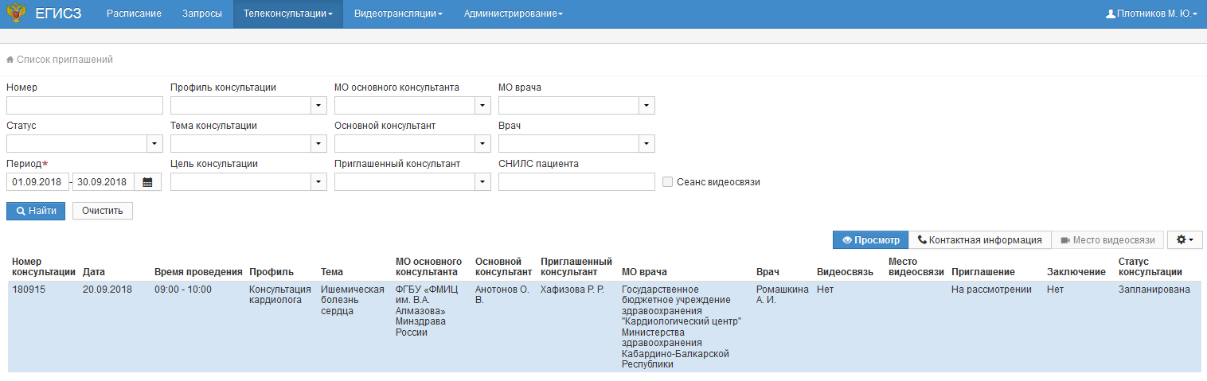
Рисунок 35 – Подраздел «Список приглашений»
С помощью фильтров, расположенных в верхней части страницы, осуществляется поиск приглашений.
Фильтры поиска включают следующие поля:
- «Номер» – поиск по номеру консультации;
- «Статус приглашения» – поиск по статусу приглашения;
- «Период» – поиск по периоду дат. По умолчанию установлен текущий месяц. Обязательное поле;
- «Профиль консультации» – поиск по профилю консультации;
- «Тема консультации» – поиск по теме консультации;
- «Цель консультации» – поиск по цели консультации;
- «МО основного консультанта» – поиск по МО основного консультанта;
- «Основной консультант» – поиск по основному консультанту;
- «Приглашенный консультант» – поиск по дополнительному участнику;
- «СНИЛС пациента» – поиск по документу пациента;
- «МО врача» - поиск по МО, запрашивающей консультации;
- «Врач» - поиск по врачу, запрашивающему консультации;
- «Сеанс видеосвязи» – поиск по признаку проведения консультации по видеосвязи.
Для просмотра контактной информации медицинской организации, запрашивающей консультации, и медицинской организации основного консультанта необходимо найти приглашение в списке и нажать на кнопку «Контактная информация». Откроется форма «Контактная информация» в соответствии с рисунком 36. Описание формы приведено в разделе 4.3.4.
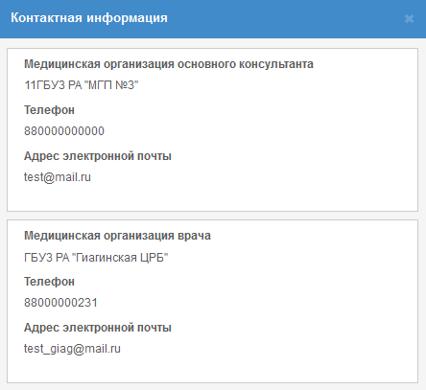
Рисунок 36 – Контактная информация

Просмотр консультации (приглашения)
Форма «Просмотр телеконсультации (приглашение)» открывается по кнопке «Просмотр», либо по двойному клику на консультацию в списке. Окно содержит блок информации о консультации, список сопроводительных документов, форму чата в соответствии с рисунком 37.
Форма «Просмотр телеконсультации (приглашение)» доступна только для приглашений в статусе «На рассмотрении» или «Принято».
Список всех возможных статусов приглашения представлен в таблице А. 3.
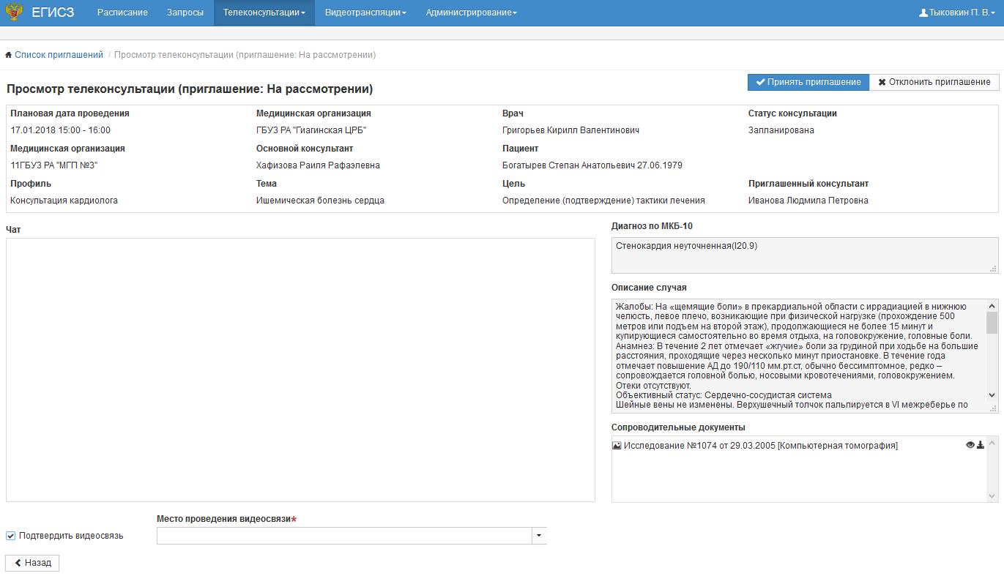
Рисунок 37 – Просмотр телеконсультации (приглашение: На рассмотрении)
Для того, чтобы принять приглашение, необходимо нажать на кнопку «Принять приглашение», после этого статус приглашения меняется на «Принято».
При получении приглашения от другой медицинской организации с проведением видеосвязи необходимо подтвердить видеосвязь и выбрать место проведения видеосвязи для подключения к проведению консилиума.
Для того, чтобы отклонить приглашение, необходимо нажать на кнопку «Отклонить приглашение», после этого статус приглашения меняется на «Отклонено».
Важно! Если на время консультации у дополнительного консультанта есть запрос или консультация, при открытии формы «Просмотр телеконсультации (приглашение)» отображается информационное сообщение в соответствии с рисунком 38. Система не блокирует подтверждение участия приглашенным консультантом.
Рисунок 38 – Информационное сообщение
Для консультации, приглашение на которую принято, на форме «Просмотр телеконсультации (приглашение: Принято)» добавляются поля «Заключение по консультации» и «Особое мнение для включения в протокол консультации» в соответствии с рисунком
39.
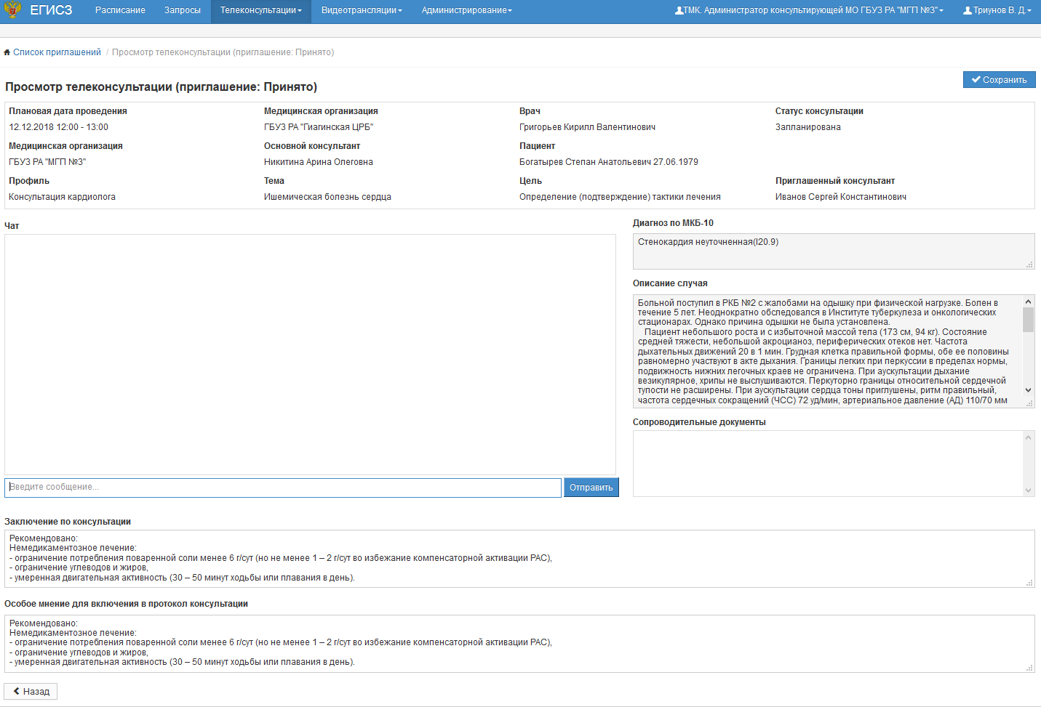
Рисунок 39 – Просмотр телеконсультации (приглашение: Принято)
Проведение консультации возможно в двух режимах: с помощью ВКС приглашенный консультант может участвовать в консультации в месте проведения в соответствии с рисунком 40, либо посредством текстового обмена сообщениями с врачом и основным консультантом в форме чата.
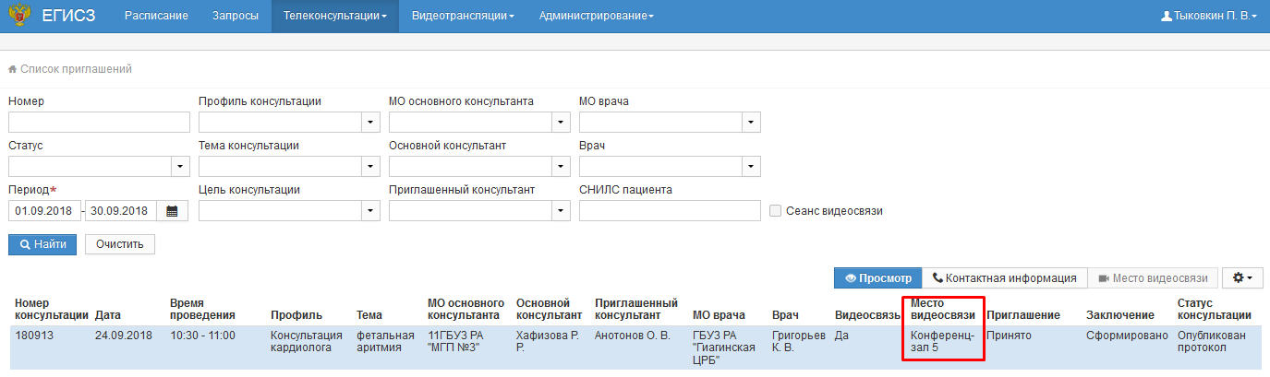
Рисунок 40 – Место проведения видеосвязи
Для отправки сообщения необходимо ввести сообщение и нажать на кнопку «Отправить» в соответствии с рисунком 20. Максимальное количество символов в одном сообщении равно 5000.
После проведения консультации вносится краткое заключение по консультации в поле «Заключение по консультации» в соответствии с рисунком 41 приглашенным консультантом или администратором МО.
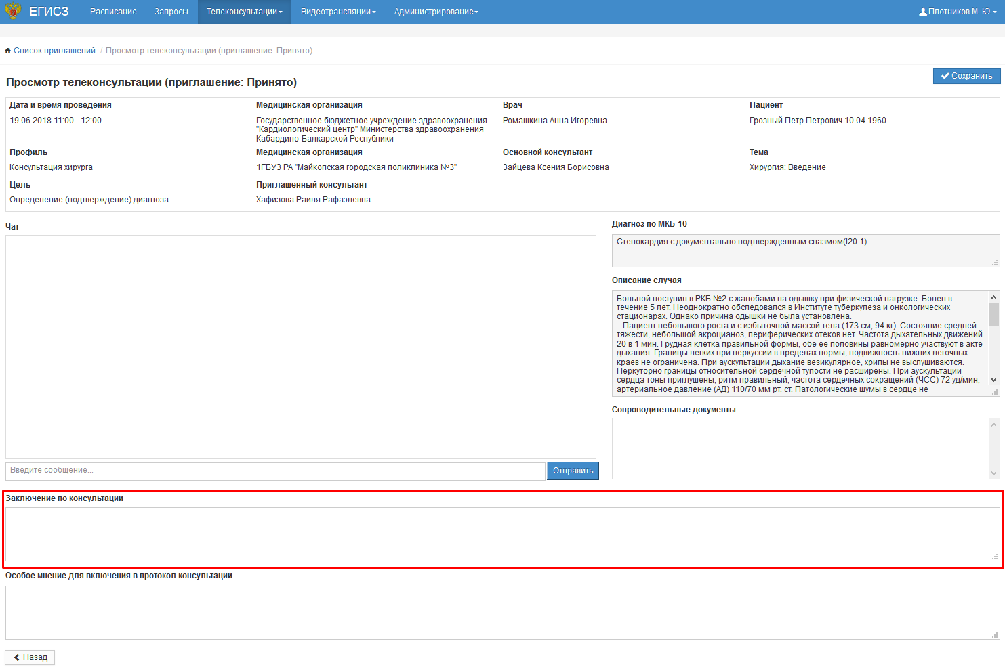
Рисунок 41 – Поле «Заключение по консультации»
После ввода заключения необходимо нажать на кнопку «Сохранить». В списке приглашений в поле «Заключение» отобразится «Сформировано» в соответствии с рисунком 42, а основной консультант получит уведомление о том, что заключение сформировано.
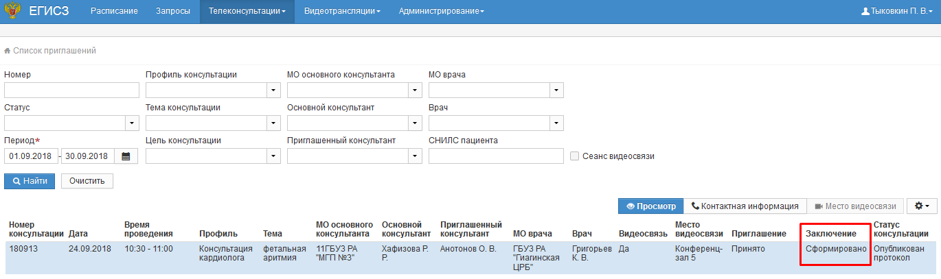
Рисунок 42 – Заключение «Сформировано»
Важно! Поле «Заключение по консультации» и «Особое мнение» недоступны для консультаций в статусе «На подписании», «Завершена», «Закрыта» и «Отменена».

Внесение особого мнения
После публикации протокола консультации (статус консультации «Опубликован протокол», на форме «Просмотр консультации: (приглашение: Принято)» становится доступным форма просмотра протокола консультации в соответствии с рисунком 43. Если дополнительный участник не согласен с заключением протокола консультации, то необходимо заполнить поле «Особое мнение для включения в протокол консультации» и нажать на кнопку «Сохранить». В протоколе консультации появится поле «Особое мнение», в котором отобразится информация из раздела «Особое мнение для включения в протокол консультации» в соответствии с рисунком 44.
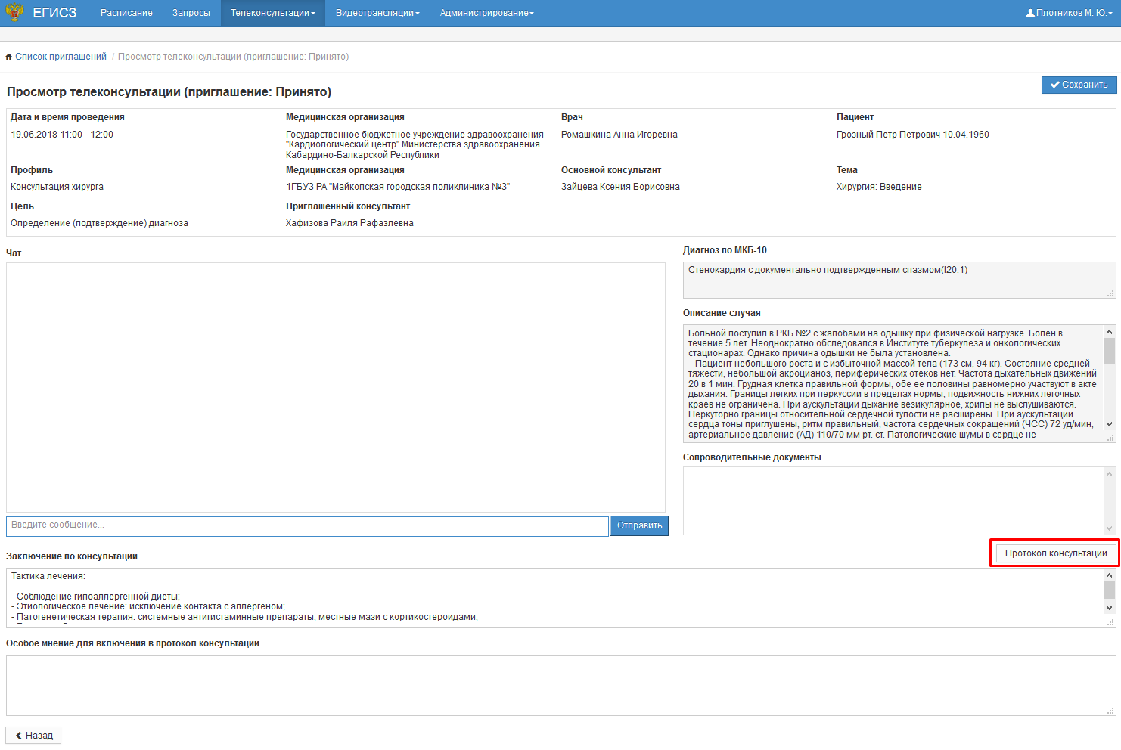
Рисунок 43 – Протокол консультации
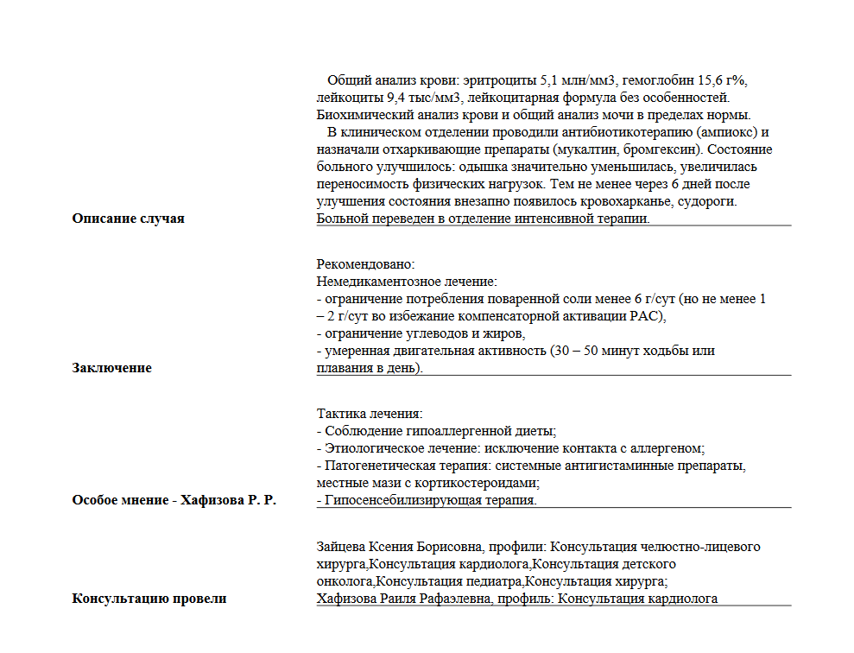
Рисунок 44 – Поле «Особое мнение» в протоколе консультации

Раздел «Видеотрансляции. Планирование видеотрансляций»
Раздел «Планирование видеотрансляций» предназначен для создания видеотрансляций.
Администратору МО в разделе «Планирование видеотрансляций» доступен список видеотрансляций, в которых пользователь является организатором, а также просмотр, создание, редактирование видеотрансляции и просмотр списка участников.
Главная страница раздела «Планирование видеотрансляций» представлена в соответствии с рисунком 45.
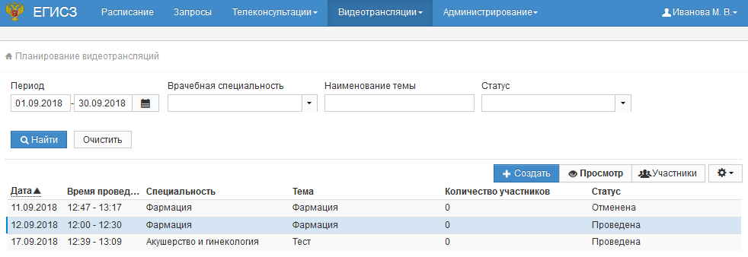
Рисунок 45 – Раздел «Планирование видеотрансляций»
С помощью фильтров, расположенных в верхней части страницы, осуществляется поиск видеотрансляций.
Фильтры поиска включают следующие поля:
- «Период» – поиск по периоду дат. По умолчанию установлен текущий месяц;
- «Врачебная специальность» – поиск по врачебной специальности, по которой будет проводится видеотрансляция;
- «Наименование темы» – поиск по наименованию темы видеотрансляции;
- «Статус» – поиск по статусу видеотрансляции.

Создание видеотрансляции
Для создания новой видеотрансляции необходимо нажать на кнопку «Создать» и заполнить поля открывшейся формы в соответствии с рисунком 46.
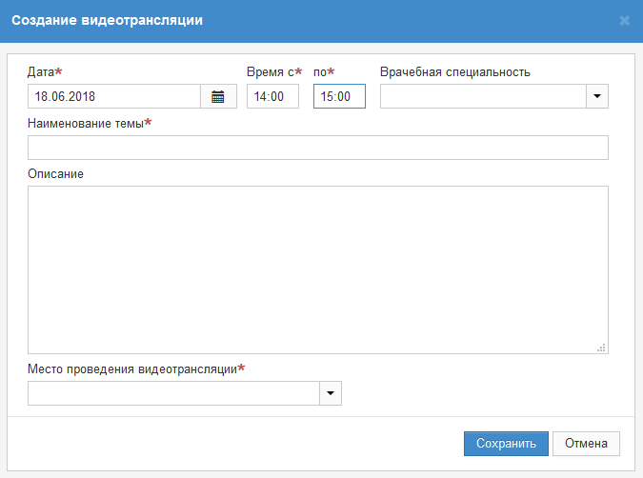
Рисунок 46 – Создание видеотрансляции
- «Дата» – выбрать дату проведения видеотрансляции, по умолчанию установлена текущая дата;
- «Время с», «по» – указать время начала и окончания видеотрансляции;
- «Врачебная специальность» – выбрать специальность из справочника;
- «Наименование темы» – указать наименование темы видеотрансляции;
- «Описание» – добавить описание видеотрансляции;
- «Место проведения видеотрансляции» – выбрать из списка место проведения. После заполнения поля будет виден статус места проведения («Доступно» или «Занято»).
После заполнения полей необходимо нажать на кнопку «Сохранить». Созданная видеотрансляция появится в общем списке со статусом «В ожидании».

Отмена видеотрансляции
Для отмены видеотрансляции необходимо выбрать видеотрансляцию в статусе «В ожидании» и нажать на кнопку «Отменить». Откроется форма для введения причины отмены видеотрансляции в соответствии с рисунком 47.
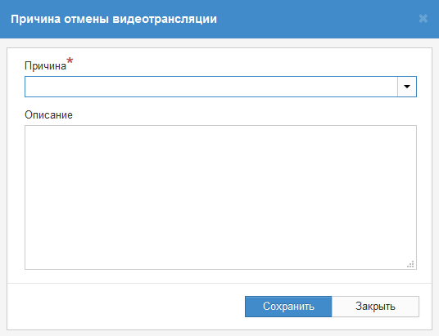
Рисунок 47 – Отмена видеотрансляции
На форме необходимо выбрать из списка причину отмены видеотрансляции и при необходимости добавить описание. Нажать на кнопку «Сохранить». Видеотрансляция будет отменена и отобразится в списке со статусом «Отменена».

Просмотр участников видеотрансляции
Для просмотра участников видеотрансляции необходимо выбрать видеотрансляцию из списка и нажать на кнопку «Участники». Откроется список участников видеотрансляции в соответствии с рисунком 48.
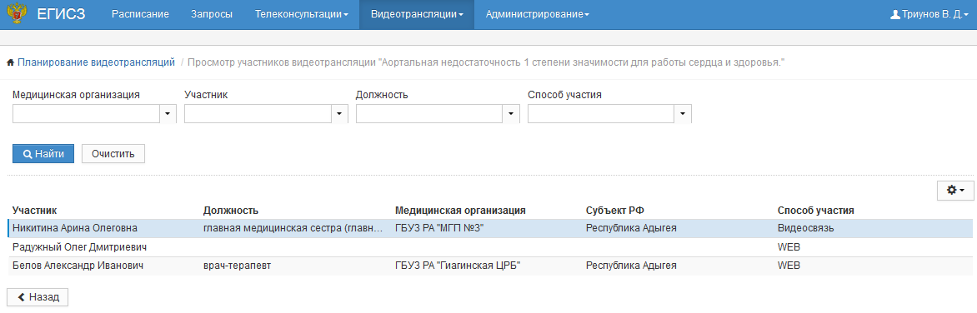
Рисунок 48 – Просмотр участников видеотрансляции
С помощью фильтров, расположенных в верхней части, осуществляется поиск участников видеотрансляции.
Фильтры поиска включают следующие поля:
- «Медицинская организация» - поиск по медицинской организации участника видеотрансляции;
- «Участник» - поиск по участнику;
- «Должность» - поиск по должности участника;
- «Способ участия» - поиск по способу участия (web/видеосвязь).

Раздел «Видеотрансляции. Расписание видеотрансляций»
Администратору МО в разделе «Расписание видеотрансляций» доступен просмотр списка запланированных видеотрансляций, а также просмотр видеотрансляции и установка отметки об участии в просмотре видеотрансляции в соответствии с рисунком 49.
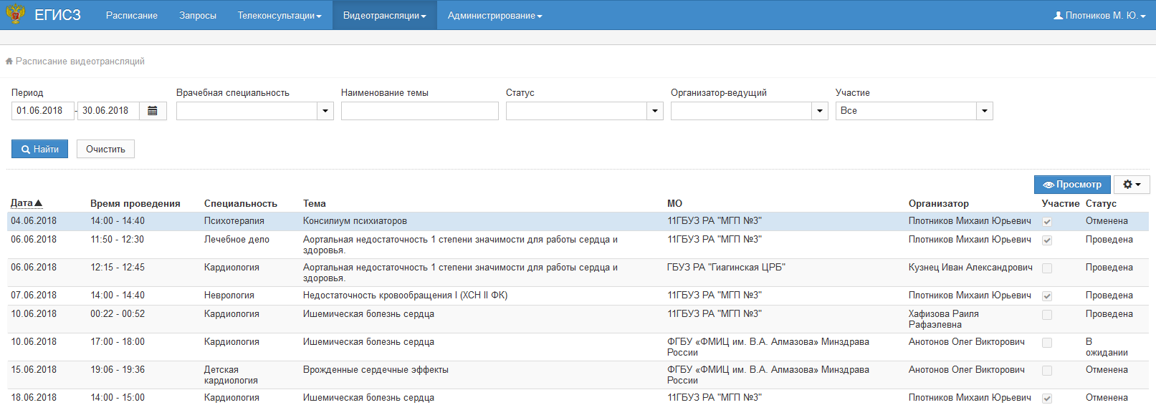
Рисунок 49 – Раздел «Расписание видеотрансляций»
С помощью фильтров, расположенных в верхней части страницы, осуществляется поиск видеотрансляции.
Фильтры поиска включают следующие поля:
- «Период» – поиск по периоду дат. По умолчанию установлен текущий месяц;
- «Врачебная специальность» – поиск по врачебной специальности, по которой будет проводится видеотрансляция;
- «Наименование темы» – поиск по наименованию темы видеотрансляции;
- «Статус» – поиск по статусу видеотрансляции;
- «Организатор-ведущий» – поиск по организатору видеотрансляции;
- «Участие» – поиск по признаку участия в просмотре видеотрансляции.
На странице «Расписание видеотрансляции» доступны следующие функциональные кнопки:
- «Принять участие» – при нажатии на кнопку открывается форма «Выбор способа просмотра», см раздел 4.7.1. Кнопка доступна только на видеотрансляциях в статусе «В ожидании», в которых еще нет отметки об участии;
- «Просмотр» – при нажатии на кнопку открывается форма просмотра видеотрансляции, см раздел 4.7.2. Кнопка доступна только на видеотрансляциях, в которых администратор МО принимает участие;
- «Отменить участие» – при нажатии на кнопку снимается признак участия в просмотре видеотрансляции. Кнопка доступна только для видеотрансляций, где есть отметка об участии.

Участие в видеотрансляции
Чтобы принять участие в видеотрансляции, необходимо открыть страницу «Расписание видеотрансляций» и в списке выбирать необходимую видеотрансляцию со статусом «В ожидании». Затем нажать на кнопку «Принять участие». Открывается окно, предлагающее способ просмотра видеотрансляции (видеосвязь или web) в соответствии с рисунком 50.
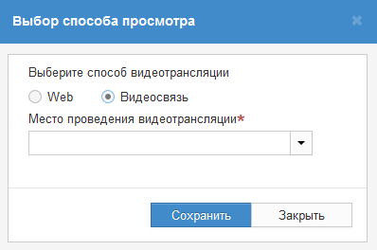
Рисунок 50 – Выбор способа просмотра видеотрансляции
При выборе способа просмотра «Видеосвязь» становится доступным поле «Место проведения видеотрансляции», и отображается статус этого места («Доступно» или «Занято») в соответствии с рисунком 51.
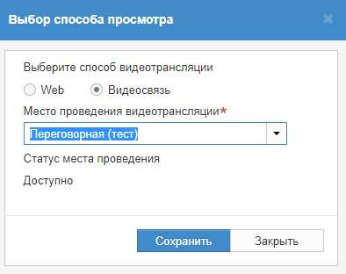
Рисунок 51 – Выбор места проведения видеотрансляции
После выбора способа просмотра необходимо нажать на кнопку «Сохранить», видеотрансляция становится доступна для просмотра.

Просмотр видеотрансляции
Для просмотра видеотрансляции необходимо выбрать видеотрансляцию из списка и нажать на кнопку «Просмотр» в соответствии с рисунком 49. Откроется страница в соответствии с рисунком 52, на которой необходимо нажать на кнопку проигрывания.
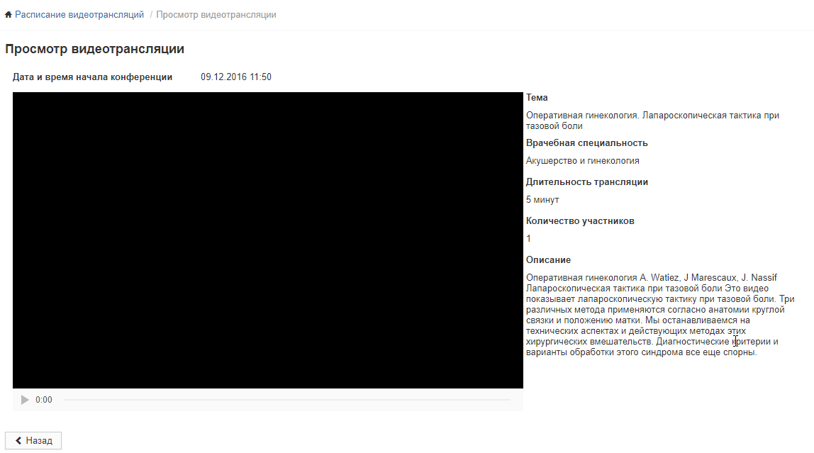
Рисунок 52 – Просмотр видеотрансляции

Раздел «Администрирование. Настройка медицинской организации»
Администратору МО в разделе «Настройка медицинской организации» доступен просмотр списка профилей и тем консультации МО, а также создание и редактирование темы.
Главная страница раздела «Настройка медицинской организации» представлена в соответствии с рисунком 53.
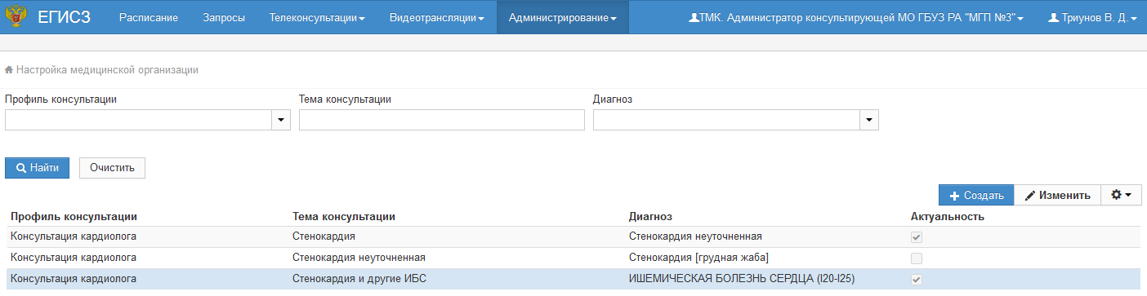
Рисунок 53 – Раздел «Настройка медицинской организации»
С помощью фильтров, расположенных в верхней части страницы, осуществляется поиск темы консультации.
Фильтры поиска включают следующие поля:
- «Профиль консультации» - поиск по профилю;
- «Тема консультации» - поиск по теме;
- «Диагноз» - поиск по диагнозу.

Добавление и редактирование темы консультации
Для добавления новой темы консультации необходимо нажать на кнопку «Создать». Откроется форма «Добавление темы консультации» в соответствии с рисунком 54.
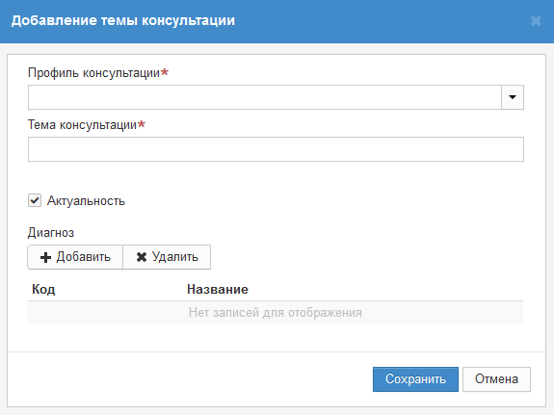
Рисунок 54 – Добавление новой темы консультации
На форме необходимо заполнить следующие поля:
- «Профиль консультации» – выбрать профиль консультации;
- «Тема консультации» – ввести наименование темы консультации. Наименование темы консультации не должно превышать 200 символов;
- «Актуальность» – признак актуальности темы. По умолчанию признак установлен.
- «Диагноз» – список диагнозов, раскрывающих тему консультации.
Для создания связи диагноза и темы необходимо нажать на кнопку «Добавить». Откроется форма «Добавление диагноза» в соответствии с рисунком 55. После заполнения поля «Диагноз» необходимо нажать на кнопку «Сохранить».
Для удаления связи диагноза и темы консультации необходимо нажать на кнопку «Удалить».
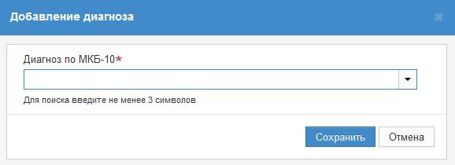
Рисунок 55 – Добавление диагноза
После внесения информации необходимо нажать на кнопку «Сохранить».
Созданные темы отображаются:
- в разделе «Расписание» тема доступна при поиске свободного графика для создания запроса;
- в настройках пользователя тема доступна для включения в список тем, по которым консультант может проводить консультации.

Раздел «Администрирование. Пользователи медицинской организации»
Администратору МО в разделе «Пользователи медицинской организации» доступен просмотр списка пользователей МО и их ролей, а также создание, редактирование и удаление пользователей, добавление, редактирование и удаление ролей пользователей.
Главная страница раздела «Пользователи медицинской организации» представлена в соответствии с рисунком 56.
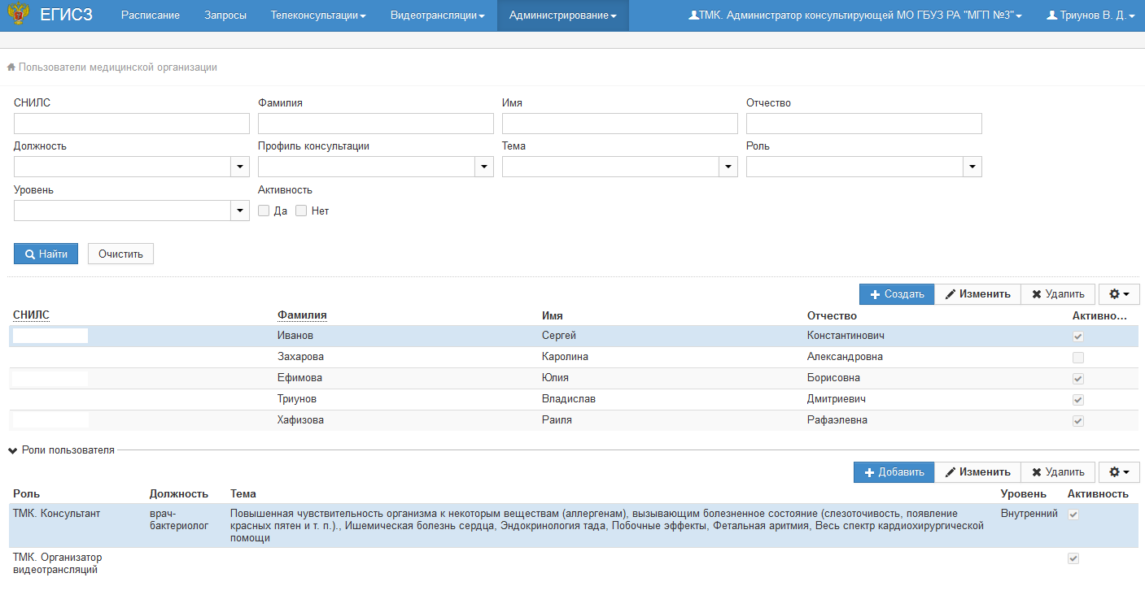
Рисунок 56 – Раздел «Пользователи медицинской организации»
С помощью фильтров, расположенных в верхней части страницы, осуществляется поиск пользователей.
Фильтры поиска включают следующие поля:
- «СНИЛС» – поиск по документу пользователя;
- «Фамилия» - поиск по фамилии;
- «Имя» - поиск по имени;
- «Отчество» – поиск по отчеству;
- «Должность» – поиск по должности;
- «Профиль консультации» – поиск по профилю консультации;
- «Тема» – поиск по теме консультации;
- «Роль» – поиск по роли пользователя («Консультант» или «Организатор видеотрансляции»);
- «Уровень» – поиск по уровню консультанта («Внешний» или «Внутренний»);
- «Активность» – поиск по активным или неактивным пользователям.
Под списком пользователей отображается список ролей выбранного пользователя.

Создание нового пользователя
Для создания нового пользователя в МО необходимо нажать на кнопку «Создать». Откроется форма «Создание пользователя» в соответствии с рисунком 57.
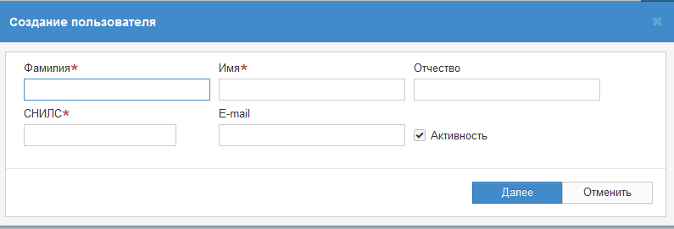
Рисунок 57 – Создание пользователя
На форме «Создание пользователя» необходимо:
- в поля «Фамилия», «Имя», «Отчество»» ввести ФИО пользователя;
- в поле «СНИЛС» ввести номера документа пользователя;
- в поле «E-mail» ввести значение электронного адреса;
- в поле «Активность» указать активность пользователя.
После введения информации необходимо нажать на кнопку «Далее». Откроется форма «Добавление роли», см. раздел 4.9.3.
При попытке сохранить пользователя, не заполнив обязательные поля (отмечены красной звездочкой), выдается сообщение: «Поле обязательно для заполнения».
Для отмены создания пользователя необходимо нажать кнопку «Отменить».

Редактирование пользователя
Для редактирования пользователя необходимо выбрать в списке нужного пользователя и нажать на кнопку «Изменить». Откроется форма «Редактирование пользователя» в соответствии с рисунком 58.
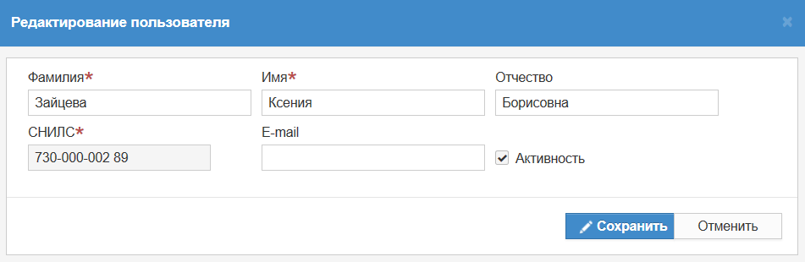
Рисунок 58 – Редактирование пользователя
Поля формы заполняются аналогично разделу 4.9.1.
Для закрытия пользователю доступа к ТМК необходимо снять признак «Активность». При следующей авторизации пользователю будет ограничен доступ к ТМК.

Добавление роли
Для добавления роли пользователю необходимо в разделе «Роли» нажать на кнопку «Добавить». Откроется форма «Добавление роли» в соответствии с рисунком 59.
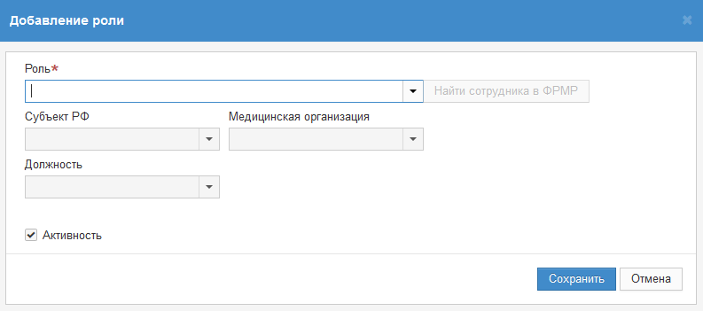
Рисунок 59 – Добавление роли
На форме «Добавление роли» необходимо выбрать роль («ТМК. Консультант» или «ТМК. Организатор видеотрансляций»), которую необходимо назначить пользователю.
Для роли «ТМК. Консультант» необходимо нажать на кнопку «Найти сотрудника в ФРМР» в соответствии с рисунком 60. Если данные не найдены, выводится сообщение «Ничего не найдено». Пользователя необходимо зарегистрировать в ФРМР.
- поля «Субъект», «Медицинская организация» заполняются автоматически из ФРМР;
- в поле «Должность» выбрать значение из списка должностей пользователя из ФРМР;
- в поле «Специальность» выбрать значение из списка специальностей пользователя из ФРМР;
- в поле «Активность» указать активность роли пользователя;
- в поле «Тема консультации» выбрать темы консультации, по которым пользователь проводит консультации;
- в поле «Уровень» выбрать уровень консультанта. По умолчанию установлен уровень «Внешний».
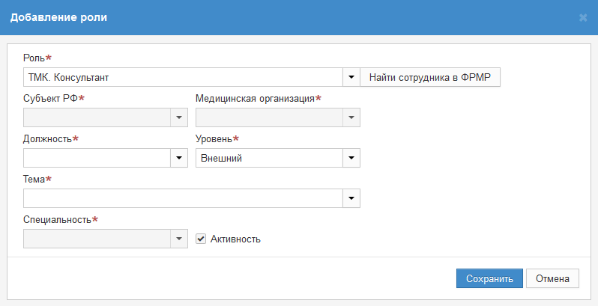
Рисунок 60 – Добавление роли «ТМК. Консультант»
При создании пользователя с ролью «ТМК. Организатор видеотрансляций» необходимо заполнить поле «Должность».
После заполнения всех полей необходимо нажать на кнопку «Сохранить».
При попытке сохранить роль пользователя, не заполнив обязательные поля (отмечены красной звездочкой), выдается сообщение: «Поле обязательно для заполнения».

Редактирование роли
Для редактирования роли пользователя необходимо в разделе «Роли» нажать на кнопку «Изменить». Откроется форма «Редактирование роли» в соответствии с рисунком 61.
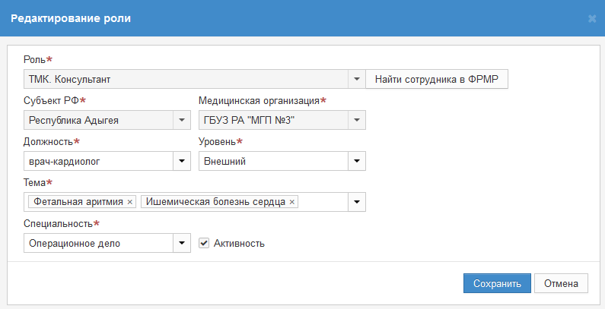
Рисунок 61 – Редактирование роли
Для закрытия пользователю доступа к ТМК в соответствии с ролью необходимо снять признак «Активность». При следующей авторизации пользователю будет ограничен доступ к ТМК.

Раздел «Администрирование. Настройка уведомлений медицинской организации»
Администратору МО в разделе «Настройка уведомлений медицинской организации» доступен просмотр списка уведомлений МО, а также настройка получаемых пользователями МО уведомлений.
Главная страница раздела «Настройка уведомлений медицинской организации» представлена в соответствии с рисунком 62.
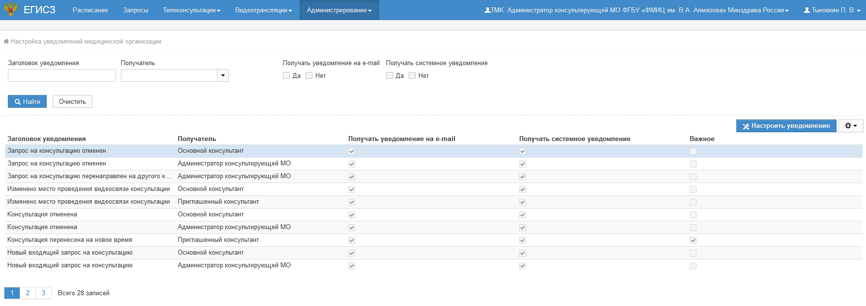
Рисунок 62 – Раздел «Настройка уведомлений медицинской организации»
С помощью фильтров, расположенных в верхней части страницы, осуществляется поиск уведомлений.
Фильтры поиска включают следующие поля:
- «Заголовок уведомления» - поиск по заголовку уведомления;
- «Получатель» - поиск по роли получателя уведомления;
- «Получать уведомление на e-mail» - поиск по признаку получения уведомлений на адрес электронной почты;
- «Получать системное уведомление» - поиск по признаку получения системных уведомлений.

Настройка уведомления
Для настройки уведомления необходимо нажать на кнопку «Настроить уведомление». Откроется форма «Настройка уведомления» в соответствии с рисунком 63.
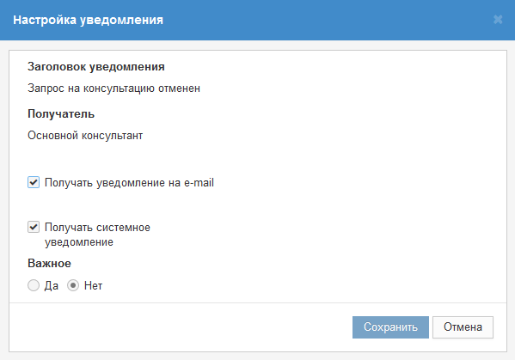
Рисунок 63 – Настройка уведомления
На форме необходимо заполнить следующие поля:
- «Получать уведомление на e-mail» - выбрать признак, если необходимо получать уведомление о событии, указанном в поле «Заголовок уведомления», на адрес электронной почты пользователя с ролью, указанной в поле «Получатель»;
- «Получать системное уведомление» - выбрать признак, если необходимо получать системное уведомление о событии, указанном в поле «Заголовок уведомления», пользователями с ролью, указанной в поле «Получатель»;
- «Важность» - выбрать важность уведомления.

Активность пользователей
При автоматическом снятии признака «Активность» (изменение активности пользователя при изменении его данных в ФРМР) администратору МО приходит уведомление со следующим текстом:
«Учетная запись пользователя <ФИО консультанта> не активна. Для настройки учетной записи перейдите в раздел «Пользователи медицинской организации».
Заголовок уведомления: «Учетная запись пользователя не активна».

Регистрация протокола консультации в РЭМД
При неудачной попытке регистрации протокола консультации в РЭМД администратору МО приходит уведомление со следующим текстом:
«Произошла ошибка при регистрации протокола консультации № <номер консультации> в Регистре электронных медицинских документов. Текст ошибки: «<информация>». Статус консультации сменился на «Опубликован протокол». После исправления ошибки необходимо повторно подписать протокол консультации. Если исправление ошибки невозможно или текст ошибки непонятен, обратитесь в службу технической поддержки ЕГИСЗ.»
Заголовок уведомления: «Возникла ошибка при регистрации протокола консультации в РЭМД».

Аварийные ситуации
В случае возникновения аварийных ситуаций, связанных с ТМК, необходимо обратиться в службу технической поддержки пользователей.

Контактная информация
Телефон СТП | 8-800-500-74-78
Адрес электронной почты | egisz@rt-eu.ru
Официальный сайт | ЕГИСЗ.РФ

Порядок обращения в службу технической поддержки
При обращении в СТП пользователь должен сообщить следующие сведения:
- Название системы, по поводу которой происходит обращение в СТП;
- ФИО;
- Субъект РФ;
- Организация;
- Контактный телефон;
- Адрес электронной почты (если есть);
- Вопрос/предложение/замечание/сообщение об ошибке.

Создание снимков экрана – «скриншотов»
Для того, чтобы сделать снимок экрана ТМК с ошибкой, необходимо выполнить следующие действия:
- Сделать копию экрана с ошибкой, при помощи клавиши «Print Screen» на клавиатуре;
- Создать документ Microsoft Word или в другом аналогичном текстовом редакторе;
- При помощи пункта меню «Правка – Вставить» добавить изображение с ошибкой в документ;
- Под изображением написать комментарий, описывающий действия, в результате которых возникла ошибка;
- Сохранить и отправить на электронную почту технической поддержке созданный документ.

Перечень обозначений
Таблица 1 – Перечень обозначений
Обозначение | Определение
 | Просмотр
 | Календарь
 | Запланированная консультация
 | Прошедшая консультация
 | Запрос в статусе «На рассмотрении»
 | Запрос в работе
 | Настройки
 | Закрыть
 | Переход на предыдущий месяц
 | Переход на следующий месяц

Перечень сокращений
Таблица 3 – Перечень сокращений
Сокращение | Определение
DICOM | Digital Imaging and Communication in Medicine
PDF | Portable Document Format – особый формат электронных документов, созданный компанией Adobe System
АРМ | Автоматизированное рабочее место
ВКС | Видеоконференцсвязь
ЕГИСЗ | Единая государственная информационная система здравоохранения
ЕПГУ | Единый портал государственных и муниципальных услуг
ЕСИА | Единая система идентификации и аутентификации
МКБ-10 | Международная статистическая классификация болезней и проблем, связанных со здоровьем, 10-го пересмотра
МО | Медицинская организация
ОМС | Обязательное медицинское страхование
РЭМД | Подсистема ЕГИСЗ «Федеральный реестр электронных медицинских документов»
РФ | Российская Федерация
СНИЛС | Страховой номер индивидуального лицевого счёта
СТП | Служба технической поддержки
ТМК | Компонент «Телемедицинские консультации» подсистемы ФЭР ЕГИСЗ
ФИО | Фамилия, Имя, Отчество
ФРМР | Подсистема «Федеральный регистр медицинских работников» ЕГИСЗ
ФЭР | Федеральная электронная регистратура

Перечень терминов
Таблица 4 – Перечень терминов
Термины | Определение
Web | Способ участия в видеотрансляции через просмотр в режиме реального времени в ТМК
Авторизация | Предоставление определённому лицу или группе лиц прав на выполнение определённых действий, а также процесс проверки (подтверждения) данных прав при попытке выполнения этих действий
Администратор | Специалист по обслуживанию программного и аппаратного обеспечения
Видеосвязь | Способ участия в видеотрансляции с использованием оборудования для проведения ВКС
Видеотрансляция | Тематическая видеотрансляция, проводимая в целях организации процесса обучения специалистов (например, видеотрансляции операций в учебных целях)
Вкладка | Элемент графического интерфейса пользователя, который позволяет в одном окне приложения переключение между несколькими предопределёнными наборами элементов интерфейса, когда их доступно несколько, а на выделенном для них пространстве окна можно показывать только один из них
Браузер | Программное обеспечение для запроса, просмотра, обработки, вывода веб-страниц и перехода от одной страницы к другой
Дополнительный участник | Консультант – участник консилиума
Запрос | Заявка на проведение консультации с применением телемедицинских технологий
Консультация, Телеконсультация | Обработанная и принятая в работу консультирующей МО заявка на проведение консультации с применением телемедицинских технологий
Логин | Имя (идентификатор) учетной записи пользователя в компьютерной системе
Место проведения видеосвязи | Кабинет или рабочее место, в котором находится оборудование для проведения видеоконференцсвязи
Основной консультант | Консультант, ответственный за проведение консультации и формирования заключения
Поле | Элемент графического интерфейса, в который можно ввести текст. Поле может быть активно (функция ввода текста доступна) и неактивно (функция ввода текста недоступна)
Сопроводительные документы | Документы, изображения, полученные с диагностических аппаратов

(справочное)
СТАТУСЫ ЗАПРОСОВ, ТЕЛЕКОНСУЛЬТАЦИЙ И ПРИГЛАШЕНИЙ НА УЧАСТИЕ В КОНСУЛЬТАЦИИ
Таблица А. 1 – Статусы запросов
Статус | Описание
На рассмотрении | Статус «На рассмотрении» устанавливается при создании запроса
Принят | Статус «Принят» устанавливается при принятии консультантом запроса
Отклонен | Статус «Отклонен» устанавливается, если консультант отклонил запрос, указав причину
Отменен | Статус «Отменен» устанавливается, если врач отменил запрос, указав причину
Таблица А. 2 – Статусы телеконсультаций
Статус | Описание
Запланирована | Консультация в статусе «Запланирована» создается автоматически при принятии консультантом запроса на консультацию
Проведена | Статус устанавливается после того, как консультант нажимает кнопку «Проведена» – после видеоконференцсвязи или завершения консультации посредством обмена сообщениями в чате, но не вносит заключение
Отменена | Статус «Отменена» устанавливается, если врач или консультанта отменили консультацию, указав причину
Опубликован протокол | Статус «Опубликован протокол» устанавливается после внесения основным консультантом заключения по консультации
На подписании | Статус «На подписании» устанавливается после подписи протокола консультации основным консультантом, при проведении консилиума
Регистрация протокола | Статус «Регистрация протокола» устанавливается после подписания протокола консультации основным консультантом, а также дополнительными участниками при проведении консилиума (если регистрация протокола консультации в РЭМД включена)
Завершена | Статус «Завершена» устанавливается после регистрации протокола консультации в РЭМД (если регистрация протокола консультации в РЭМД включена) или после подписания протокола консультации (если регистрация протокола консультации в РЭМД отключена)
Закрыта | Статус «Закрыта» устанавливается после того, как врач подтверждает заключение консультанта
Таблица А. 3 – Статусы приглашений на участие в консультации
Статус | Описание
На рассмотрении | Статус «На рассмотрении» устанавливается при направлении приглашения консультанту на участие в проведении консилиума
Принято | Статус «Принято» устанавливается после того, как приглашенный консультант подтверждает участие в проведении консилиума
Отклонено | Статус «Отклонено» устанавливается после того, как приглашенный консультант отклоняет приглашение на участие в проведении консилиума
Отменено | Статус «Отменено» устанавливается после того, как основной консультант или администратор консультирующей МО основного консультанта отменяет приглашение на участие в проведении консилиума
СХЕМА ПРОВЕДЕНИЯ КОНСУЛЬТАЦИИ С ПРИМЕНЕНИЕМ ТЕЛЕМЕДИЦИНСКИХ ТЕХНОЛОГИЙ
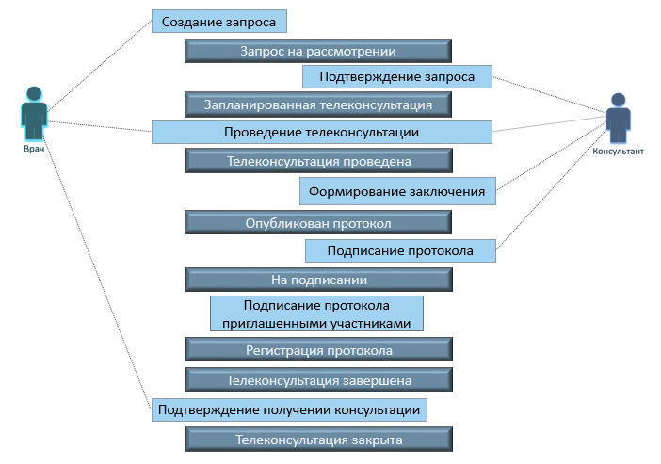
Рисунок 64 - Схема проведения консультации с применением телемедицинских технологи
СОСТАВИЛИ
Наименование организации | Должность исполнителя | ФИО | Подпись | Дата
ООО «НЦИ» | Менеджер проектов | Виноградов П.А.
ООО «НЦИ» | Руководитель направления по сопровождению проектов | Шрайнер П.А.
СОГЛАСОВАНО
Наименование организации | Должность исполнителя | ФИО | Подпись | Дата
ООО «НЦИ» | Директор департамента | Черняев А.А.

